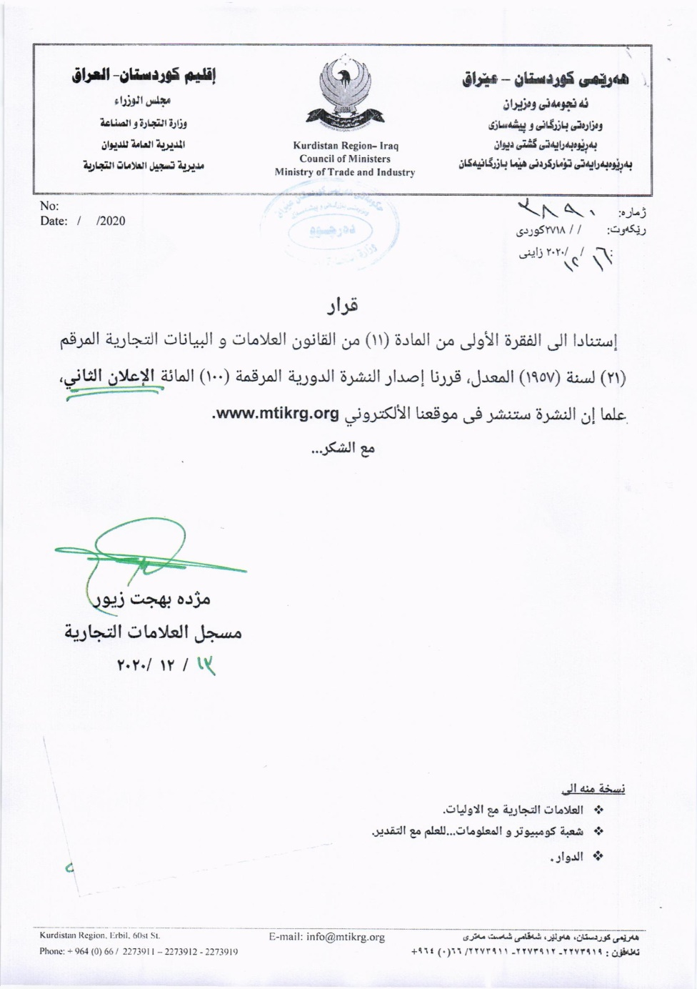
بلاوكراوةي ذمارة ( 100) لة ريَكةوتي 13/12/2020 دةرضووة و ئةم هيَمايانة بؤ جاري يةكةم بلَاودةكريَنةوة
فهرست النشرة رقم (100) في 13/ 12/ 2020 تتضمن العلامات التي تنشر للمرة الاولى
ذمارةى لاثةرِةى  بلاَوكراو  رقم تسلسل  النشرة | رِيَكةوتى ثيَشكةش كردنى داواكارى  تاريخ تقديم الطلب | خاوةنى هيَما  مالك العلامة | هيَماى بازرطانى  العلامة التجارية | ثؤلى  صنف
أعادة نشر العلامة بالنشرة 100  دووبارة بلاوكراوةي هيَماي بازرطاني كة بلاوكرابوو 100 | 24/7/2018 | ABS ALCI VE BLOK SANAYI ANONIM SIRKETI | ABS | 19-أ
أعادة نشر العلامة بالنشرة 100  دووبارة بلاوكراوةي هيَماي بازرطاني كة بلاوكرابوو | 11/10/2020 | بازرطان :شازاد محمد سعيد | OPIUM مع شكل | 33-ب-ج
أعادة نشر العلامة بالنشرة 100  دووبارة بلاوكراوةي هيَماي بازرطاني كة بلاوكرابوو | 7/7/2019 | كؤمثانياي نورسيما بؤ بازرطاني طشتي | الجزيرة | 29 د

أعادة نشر العلامة بالرقم (82) في نشرة (100) وقد تم تعديل الاسم العلامة التجارية)
دووبارة بلاوكردنةوةي هيَماي ذمارة (82) لة بلاوكراوةي (100) ضاك كردنةوةى نوسينى ناةى هيماكة

راطةياندنى ذمارة / رقم الاعلان (100)

2556

- خاوةنى هيَما/ مالك العلامة / ABS ALCI VE BLOK SANAYI ANONIM SIRKETI/جنسية توركية
- ناونيشانى خاوةن هيَما / العنوان الكامل لمالك العلامة :- libadiye cad goztepe soyak sitesi 15 blok daire :281-283 kucukacamlica Istanbul turkiye
- ناوى هيَما / اسم العلامة:- (ABS) .
- ثؤلَين/ صنف:- ((19-أ).
- ريَكةوت و ذمارةى ثيَشكةش كردنى داواكارى / تاريخ ورقم تقديم الطلب:- (4587) (24/7/2018).

أعادة نشر العلامة بالرقم (80) في نشرة (100)وقد تم تغير الاسم صاحب العلامة التجارية
دووبارة بلاوكردنةوةي هيَماي ذمارة (80) لة بلاوكراوةي (100) بةطؤريني خاونداريتى ناوي هيَماي بازرطاني

راطةياندنى ذمارة / رقم الاعلان (100)
2557

- خاوةنى هيَما/ مالك العلامة / بازرطان شازاد محمد سعيد
- ناونيشانى خاوةن هيَما / العنوان الكامل لمالك العلامة :- العراق – اقليم كوردستان –سليمانى - سرجنار
- ناوى هيَما / اسم العلامة:- (OPIUM مع شكل)
- ثؤلَين/ صنف:- (33-ب-ج).
- ريَكةوت و ذمارةى ثيَشكةش كردنى داواكارى / تاريخ ورقم تقديم الطلب:- (4450) (9/5/2018).

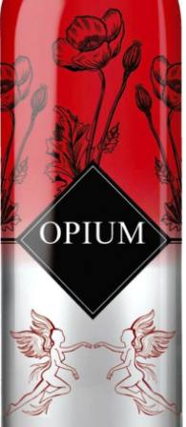

أعادة نشر العلامة بالرقم (90) في نشرة (100)وقد تم أضافة العلامة التجارية تنشر لمدة شهرين.
دووبارة بلاوكردنةوةي هيَماي ذمارة (90) لة بلاوكراوةي (100) زياد كردني ثؤلين هيَماي بازرطاني بؤ ماوةي دوو مانط بلاودةكري

راطةياندنى ذمارة / رقم الاعلان (100)
2557

- خاوةنى هيَما/ مالك العلامة / كؤمثانياي (نورسيما) بؤ بازرطاني طشتي و خؤراك و بازرطاني كةل و ثةل و بةرةبومةكاني ئاليكي كشتوكالي و ثةلةوةري و ثيَكهاتةكاني و ثيَداويستي كشتوكال / سنووردار /
- ناونيشانى خاوةن هيَما / العنوان الكامل لمالك العلامة :- هةوليَر / ريَطاي خةبات ثشت طومرطي طةورة0
- ناوى هيَما / اسم العلامة:- (الجزيرة)
- ثؤلَين/ صنف:- (29د).
- ريَكةوت و ذمارةى ثيَشكةش كردنى داواكارى / تاريخ ورقم تقديم الطلب:- (4844) (7/7/2019).

العلامات المنشورة في نشرة (100)

فةهرةستى بلاوكراوةي ذمارة ( 100)
لة ريَكةوتي 13/12/2020 دةرضووة و ئةم هيَمايانة بؤ جاري يةكةم بلَاودةكريَنةوة

ذمارةى لاثةرِةى  بلاَوكراو  رقم تسلسل  النشرة | ذمارةى فايل  رقم فايل | رِيَكةوتى ثيَشكةش كردنى  داواكارى  تاريخ تقديم الطلب | خاوةنى هيَما  مالك العلامة | هيَماى بازرطانى  العلامة التجارية | ثؤل  صنف
 | 7277 | 19/10/2020 | شركة: golden flavor لانتاج كافة انواع المشروبات | V&M | 33-أ-ب-ج
 | 7278 | 20/10/2020 | شركة محيط الازرق لصناعة المنظفات والمطهرات | Naya | 3-أ-ب-ج-د -5-أ-و
 | 7279 | 20/10/2020 | شركة :عبدللة عبدللة الحضرم للتجارة العامة | الجولة EL GAWLA مع الشكل | 35-أ-ب
 | 7280 | 20/10/2020 | شركة : تالين لماكينات القهوة و صناعة المواد الغذائية | TALEEN CAFE | 30
 | 7281 | 20/10/2020 | Kreditanstalt fur wiederaufbau Anstalt des offentlichen Rechts | KFW مع شكل | 36
 | 7282 | 20/10/2020 | Kreditanstalt fur wiederaufbau Anstalt des offentlichen Rechts | KFW | 36
 | 7283 | 20/10/2020 | شركة :المحيط الازرق لصناعة المنظفات و المطهرات | DYNO | 3-أ-ب-ج-5-أ-و
 | 7284 | 20/10/2020 | شركة :السعودية للابحاث والنشر | Directions | 16-أ-ب-ج-د-ه-ز-ح-ي-ك - 41 جميع اصناف
 | 7285 | 20/10/2020 | THE Sustainable City IP ISPV Ltd | THE SUSTAINABLE CITY | 36 جميع الاصناف
 | 7286 | 20/10/2020 | Golden Pearl Cosmetics(Pvt)Ltd | جولدن برل Golden Pearl | 3-جميع الاصناف 5-جميع الاصناف
 | 7287 | 20/10/2020 | شركة :الهية الملكية لمحافظة العلا | ALULA العلا مع الشكل | 41 جميع الاصناف
 | 7288 | 20/10/2020 | شركة: الاطعمة الطازجة المحدودة | I'M HUNGRY | 42-أ
 | 7289 | 20/10/2020 | شركة:اي بلينج الذهب و المجوهرات (فرع من الاشرفي للاستثمار ش.ذ.م.م) | اوليا LOLYA مع شكل | 14-أ-ب-ج
 | 7290 | 20/10/2020 | TOYOTA JIDOSHA KABUSHIKI KAISHA (also trading as TOYOTA MOTOR CORPORATION) | LITEACE | 12-أ-ب
 | 7291 | 20/10/2020 | PT FERRON PAR PHARMACEUTICALS | GLUCIENT | 5-أ
 | 7292 | 20/10/2020 | كؤمثانيايي (سريستان) بؤ بةليَدةرايةتى وطشتى و طواستنةوة و دابين كردن و ثاككردنةوةى شوينة كشتيةكان و بازرطانى طشتى /سنور دار | Joni baby | 3-أ-ب-16-أ-5-أ
 | 7293 | 20/10/2020 | كؤمثانيايي: (ديكور هؤم )بؤ بازرطانى طشتى و موبيليات/سنوردار | DÉCOR HOME | 35-ب-ج
 | 7294 | 20/10/2020 | كؤمثانيايي (سريستان) بؤ بةليَدةرايةتى وطشتى و طواستنةوة و دابين كردن و ثاككردنةوةى شوينة كشتيةكان و بازرطانى طشتى /سنور دار | Vidy baby | 16-أ-5-أ
 | 7295 | 21/10/2020 | مجمع ديا مارت /الند صباح محمد | DIA MART | 35-ب-ج
 | 7296 | 21/10/2020 | كارطاها :(ئالكؤ) بؤ بةرهةم ئينانا ثرؤفايلين ئةلة منيَومىَ | STARAY | 6 أ- ه-ل-19-أ
 | 7297 | 21/10/2020 | كارطاها :(ئالكؤ) بؤ بةرهةم ئينانا ثرؤفايلين ئةلة منيَومىَ | MILANO مع شكل | 6-أ-ه-ل
 | 7298 | 21/10/2020 | كارطاها :(ئالكؤ) بؤ بةرهةم ئينانا ثرؤفايلين ئةلة منيَومىَ | زارا- Zara مع شكل | 6 -أ- ه-ل-19-أ
 | 7299 | 21/10/2020 | كارطةى : ( الرئاب) بؤ بةرهةم هينانى دەسمالى کاغەز | لايك - like | 16-أ
 | 7300 | 21/10/2020 | كارطاها :(ئالكؤ) بؤ بةرهةم ئينانا ثرؤفايلين ئةلة منيَومىَ | ANADOLU | 6-أ- ه-ل-19-أ
 | 7301 | 28/10/2020 | PAKROKH CO | لطيفة Latifeh | 3-أ-ب-ج
 | 7302 | 21/10/2020 | PAKROKH CO | سيلور طيت SILVERGATE | 3-أ-ب-ج-د
 | 7303 | 21/10/2020 | JIRUN Science & Technology CO | الفا دنت ALPHA DENT مع شكل | 3-أ-ب-د-5-أ-د-ه-21-ب-ج
 | 7304 | 21/10/2020 | كؤمثانيايي: (ساوث كوردستان)بؤ وزةو ثيشةسازى و بازرطانى و طواستنةوة و طةشت و طوزار / سنوردار | SK TOBACCO مع شكل | 34-ب
 | 7305 | 25/10/2020 | كؤمثانياي :اتلنتيك توباكؤ | MADDOX | 34-
 | 7306 | 25/10/2020 | بازرطان :كوسار حمة فرج فتاح | SAIL مع شكل | 34
 | 7307 | 13/11/2020 | بازرطان: رمضان علي ابراهيم | جثس دلخؤش- DL XOSH | 29-ز-31-أ
 | 7308 | 2/11/2020 | شركة :نظير عبد حمدي الساعدي للتجارة العامة /مشروع فردي | الباخرة مع شكل | 30-ه
 | 7309 | 3/11/2020 | بازرطان: رمضان علي ابراهيم | جثس داماك- DAMAK | 29-ز-31-أ
 | 7310 | 25/11/2020 | كؤمثانياي :اتلنتيك توباكؤ | GOLDSTONE | 34
 | 7311 | 25/11/2020 | كؤمثانياي :اتلنتيك توباكؤ | LAREDO مع شكل | 34
 | 7312 | 25/11/2020 | كؤمثانياي :اتلنتيك توباكؤ | PULLMAN | 34
 | 7313 | 5/11/2020 | شركة : (اسيا سيل ) للاتصالات مساهمة خاصة | asiacell connect | 38
 | 7314 | 26/10/2020 | كؤمثانياي : (decorum ) بؤ بازرطانى طشتى و كارى ريكلام و راويذى بازرطانى /سنوردار | BY Taff مع شكل | 3-ج
 | 7315 | 26/10/2020 | كؤمثانيايي تاك نرخ بؤ ئالو طؤرى دراو /سنوردار | TAKNRX EXCHANGE مع شكل | 36-ب-ج-35-ب-ج
 | 7316 | 27/10/2020 | SIMSEK BISKUVI VE GIDA SANA YI ANONIM SIRKETI | BONUCCI | 30-ج-ح-ط
 | 7317 | 27/10/2020 | بازرطان :عمر مغديد عبداللة | هةنطويني ضياكانى باكور –عسل جبال الشمال northen mountains honey | 30-ك
 | 7318 | 27/10/2020 | ENI S.P.A | eni | 4-أ-ب-ج-د
 | 7319 | 1/11/2020 | شركة: نظير عبد حمدي الساعدي للتجارة العامة /مشروع فردي | STEVIANA مع شكل | 30-د
 | 7320 | 1/11/2020 | شركة: نظير عبد حمدي الساعدي للتجارة العامة /مشروع فردي | STEVIA مع شكل | 30-د
 | 7321 | 1/11/2020 | شركة: نظير عبد حمدي الساعدي للتجارة العامة /مشروع فردي | 272 مع شكل | 29-ب-ز-و-30-ه-ب
 | 7322 | 1/11/2020 | كؤمثانياي :اتلنتيك توباكؤ | SENSE | 34
 | 7323 | 1/11/2020 | شوينى:محمد نوري حسن )بؤ بازرطانى و كةل و ثةلى ئةلكترونى | M Store مع شكل | 35-ب-ج
 | 7324 | 1/11/2020 | كؤمثانيا : CITADEL Engineering) company) بؤ خزمةتطوزاري كارطيَرى /سنوردار | CITADE Engineering company مع شكل | 35-ب-ج
 | 7325 | 3/11/2020 | ضيَشتخانةى :Black Tap ) ( بؤ خواردنى خيَرا | Black Tap مع شكل | 42-أ
 | 7326 | 8/11/2020 | Turkiy Sis eve Cam Fabrikalari A.S | SISECAM مع شكل | 1-أ-ه-و
 | 7327 | 8/11/2020 | تاجر :احمد ستار رضا | DECOVOLT | 7-8-9-11-17
 | 7328 | 26/10/2020 | معمل :سابك لانتاج انابيب البلاستيكية | الشريف | 17-د
 | 7329 | 5/11/2020 | تاجر:وليد سلمان خالد | بيزو-Bizo | 3-أ-ب-5-أ
 | 7330 | 1/11/2020 | شركة: نظير عبد حمدي الساعدي للتجارة العامة /مشروع فردي | متاجر MATAJER | 35-ب-ج
 | 7331 | 1/11/2020 | كؤمثانياي :اتلنتيك توباكؤ | HORIZON | 34
 | 7332 | 9/11/2020 | كؤمثانياى :( رومبيا ش.م.ل.( (اوف شور) | MOON | 34ب
 | 7333 | 9/11/2020 | كؤمثانياى :( رومبيا ش.م.ل.( (اوف شور | MORVEN | 34-ب
 | 7334 | 9/11/2020 | كؤمثانياى :( رومبيا ش.م.ل.( (اوف شور | MORVEN | 34-ب
 | 7335 | 9/11/2020 | كؤمثانياى :( رومبيا ش.م.ل.( (اوف شور | MOON | 34-ب
 | 7336 | 15/11/2020 | LC WAIKIKI MAGAZACILIK HIZMETLERI TICARET ANONIM SIRKETI | LCW | 3-أ-ب-ج-د-18-أ-ب-ج-د-ه-25-أ-ب-ج-د-ه-و-35-أ-ب-ج
 | 7337 | 15/11/2020 | بازرطان:رشاد محمد رشاد صدر | RAWAN Cake | 30-ح-ط-ي
 | 7338 | 15/11/2020 | AL TUNKAYA INSAAT NAKLIYAT GIDA TICARET ANONIM SIRKETI | Lilus | 3-أ-ب-ج-د
 | 7339 | 15/11/2020 | LC WAIKIKI MAGAZACILIK HIZMETLERI TICARET ANONIM SIRKETI | LCW STEPS | 25-أ-ب-ج-د-ه-و-35-أ-ب-ج
 | 7340 | 15/11/2020 | Lubinol UG | LuBinol مع شكل | 4-أ
 | 7341 | 15/11/2020 | شركة: Kendal Nutricare Limited Inc- United Kingdom /جنسية بريطانية | kendamil | 5-ب-29-ه-ز-30-ح-31-أ
 | 7342 | 15/11/2020 | كؤمثانيايي 0(قبهان) بؤ بازرطانى طشتى و دهرهيَنةرى كومركى | HARIKAA | 5-أ-ب
 | 7343 | 11/11/2020 | بازرطان:ياسر غازى عبال | بازرطان:ياسر غازى عبال | 29-ز-ب-31-أ
 | 7344 | 11/11/2020 | كارطةى: (حسن خورشيد خليل ) بؤ بةرهةم هيَنانى ثاككةرةوة | SHABAQ -شةبةق | 3
 | 7345 | 11/11/2020 | كؤمثانيايي : Lausanne بؤ بازرطانى ئاميرو ثيَداويستى ثزيشكى | Lausanne Beauty cosmetics مع شكل | 3-ج
 | 7346 | 11/11/2020 | MAN SE | MAN | 12-أ-ب
 | 7347 | 5/11/2020 | كؤمثانيايي (قبهان) بؤ بازرطانى طسشتى و دهرهينةرى كومركى | MATCHA مع شكل | 30-ب
 | 7348 | 15/11/2020 | كؤمثاني: ECO SHOPPING )) بؤ بازاركردن و بازرطانى ماركيت /سنوردار | Eco no1 مع شكل | 30-أح-ط-ي-29-ه-32-ب
 | 7349 | 15/11/2020 | كارطةى: (هذار محمد محى الدين) بؤ بةرهةم هينان ولة بتل كردنى شةربةت و ئاوى سروشتى و مرة باو راشى | Botan مع شكل | 32-ب
 | 7350 | 16/11/2020 | بازرطان :ئارام خدر اسماعيل | FORZIERI | 3-أ-ب-ج-د
 | 7351 | 16/11/2020 | كؤمثانيايي :(برهان ) بؤ بازرطانى طشتىو بريكارنامةى بازرطانى و هاوردة كردنى بةروبومى كشتوكالى و ثةلةوةر و شيرةمةنى و ئاذةلى /سنوردار | لانك | 30-ه
 | 7352 | 16/11/2020 | Balkrishna Industries Ltd./An Indian Limited Company/Objectives:Manufacturers and Merchants | LOADER PLUS | 12-أ-ب
 | 7353 | 16/11/2020 | SHENZHEN RENQING EXCELLNT TECHNOLOGY CO.,LTD./A Chinese limited company/objectives:manufactrers, merchants | rock space | 7-أ-ج
 | 7354 | 16/11/2020 | SHANTOU YINGJI COSMETIC CO., LTD/A CHINESE LIMITED COMPANY /OBJECTIVES: MANUFACTUERS AND MEECHANTS | Sweet pop | 3-ج
 | 7355 | 16/11/2020 | بازرطان/بيستون عزيز محمد علي | TIGER LINE تايطةرلاين | 20-ج
 | 7356 | 16/11/2020 | كؤمثانيايي :ثيَنجويَن بؤ وةبةرهيَنان /سنوردار | ئايس ستار ICE STAR | 29-ه-30-ي
 | 7357 | 16/11/2020 | كؤمثانيايي :ذهب الشمال بؤ بازرطانى طشتى و بريكارنامةى بازرطانى /سنوردار | LION مع شكل | 33
 | 7358 | 16/11/2020 | بازرطان :احمد ستار رضا | FIXEXTOP | 7-8-9-11
 | 7359 | 16/11/2020 | شركة :مطعم عصير تايم حسين عبد الرضا كراشى و شريكة | بابا كنافة papakanafa مع شكل | 42-أ-30-أ-ج-ح-ط-ي- 32-ب-ج
 | 7360 | 16/11/2020 | شركة :مطعم عصير تايم حسين عبد الرضا كراشى و شريكة | برجرات Burgarat مع شكل | 42-أ-30-أ-ج-ح-ط-ي- 32-ب-ج
 | 7361 | 18/11/2020 | Cajun funding corp. (Astate of Delaware corporating) | TEXAS CHICKEN مع شكل | 42-أ
 | 7362 | 18/11/2020 | Ramada International, Inc. | RAMADA رامادا | 42-أ-ب
 | 7363 | 18/11/2020 | مصنع سيراميك الرياض | سيراميك الرياض Riyadh Ceramics مع شكل | 19
 | 7364 | 18/11/2020 | Ramada International , Inc | RAMADA | 42-أ-ب
 | 7365 | 18/11/2020 | Wheelers Gmbh | Wheelers | 1-أ-ب-4-أ-ب
 | 7366 | 18/11/2020 | Fumagalli S.r,i | Fumagalli | 11-أ
 | 7367 | 18/11/2020 | Cajun Funding corp. | لbold texas flavor مع شكل | 29-أ
 | 7368 | 18/11/2020 | الهيئة الملكية لمحافظة العلا | Winter at Tantora شتاء طنطور | 41
 | 7369 | 18/11/2020 | Cajun Fundin corp | BOLD TEXAS FLAVOR مع شكل | 42-أ
 | 7370 | 18/11/2020 | شركة روابط النجوم للخدمات المساندة | CONNECT BY STARLINKS مع شكل | 39
 | 7371 | 18/11/2020 | حمزة محمود احمد خضر | DOT.SUGAR | 42-أ
 | 7372 | 18/11/2020 | Cajun Funding Corp. | TEXAS CHICKEN | 29-أ
 | 7373 | 18/11/2020 | بازرطان :صلاح احمد عمر | Tinos | 3-29-30
 | 7374 | 18/11/2020 | بازرطان :شكار محمد حسين | BRITISH BODY BEAST | 5
 | 7375 | 18/11/2020 | بازرطان :احمد محمد علي | AMA AHMED MUHAMED ALI | 3-29-30
 | 7376 | 17/11/2020 | بازرطان:سؤران حسن احمد | دلشاد- DLSHAD | 29-30-31
 | 7377 | 17/11/2020 | كارطةى /زهم بؤ لة بوتل كردني فاسي و زاهي | Pers - ثيَرس | 3-أ-ب
 | 7378 | 17/11/2020 | كارطةى :وارطة بؤ لة كيس كردنى شير | جنة | 29-ا-ب-ج-د-و-ز-ح-30-أ-د-ه-و-ز-ي-ك-ل-م-ن-س-ع-ف-ص-ق-ر-31-أ
 | 7379 | 17/11/2020 | بازرطان :كامران علي رشة سور | SANARYA سناريا | 29-30-31
 | 7380 | 17/11/2020 | كؤمثانيايي : askandar بؤ بازرطانى طشتى و وةبةرهيَنان /سنوردار | ASKANDAR مع شكل | 35-ب-ج
 | 7381 | 17/11/2020 | بازرطان :محمد يوسف ئيسماعيل | BESTA Electric | 11-ا-ب-ج-د-ه-و-ز-9-ح
 | 7382 | 17/11/2020 | كؤمثانيايي : ستى بؤ بازرطانى طشتى و بةروبومى ئاذةلى و كشتوكالى/سنوردار | Siti Golden Quality مع شكل | 29-30
 | 7383 | 23/11/2020 | بازرطانى :حسن رحيم احمد | اطلس الاطلس Atlas Alasil | 30-أ-ب-ج-د-ه-ح-ط-ي-ك-ل-م-ن-س-ع-ف-ص-ق-ر-29-ج-د-ه-و-ز-ح
 | 7384 | 23/11/2020 | بازرطان: محمد صباح اسعد | Maxiki | 32-أ-ب-ج
 | 7385 | 22/11/2020 | كؤمثانيايي/ فارس سندى بؤ بازرطانى طشتى و هه ناردنى و هاوردة كردن | SiNDi | 30-ح-ط
 | 7386 | 24/11/2020 | Faraz Afrouz Faranak co | بالبا Balba | 29- أ-ب-ج-ه-ز-ح
 | 7387 | 24/11/2020 | Zarin sanat khoshakht co | مكنزى Makenzi | 29-30-ج-د-ه-و-ح-ط-ك-ل-ف -31-ب-35-أ-ب-ج-39-أ-ب

رِاطةياندنى ذمارة / رقم الاعلان (100)

- خاوةنى هيَما / مالك العلامة : شركة: golden flavor لانتاج كافة انواع المشروبات
- ناونيشانى خاوةن هيَما / العنوان الكامل لمالك العلامة :- اقليم كوردستان / اربيل عينكاوة
- ناوى هيَما / اسم العلامة:- (V&M ) .
- ثؤلَين/ صنف:- (33-أ-ب-ج).
- ريَكةوت و ذمارةى ثيَشكةش كردنى داواكارى / تاريخ ورقم تقديم الطلب:- (7277) (19/10/2020).

رِاطةياندنى ذمارة / رقم الاعلان (100)

- خاوةنى هيَما / مالك العلامة :- شركة محيط الازرق لصناعة المنظفات والمطهرات/الجنسية الاردنية
- ناونيشانى خاوةن هيَما / العنوان الكامل لمالك العلامة :عمان – القسطل , ص.ب 840791- عمان 11181-الاردن
- ناوى هيَما / اسم العلامة:- (Naya ) .
- ثؤلَين/ صنف:- (3-أ-ب-ج-د-5-أ-و).
- ريَكةوت و ذمارةى ثيَشكةش كردنى داواكارى / تاريخ ورقم تقديم الطلب:- (7278) (20/10/2020).

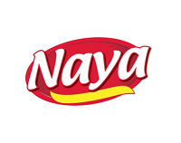

رِاطةياندنى ذمارة / رقم الاعلان (100)

- خاوةنى هيَما / مالك العلامة :- شركة :عبدللة عبدللة الحضرم للتجارة العامة /الجنسية الكويتية
- ناونيشانى خاوةن هيَما / العنوان الكامل لمالك العلامة :- الكويت ,حولي,قطعة 3) ( ,شارع (103 ) ,مبنى (16601 ) برج زينة ,دور (2 ) ,مكتب (3)
- ناوى هيَما / اسم العلامة:- (الجولة EL GAWLA مع شكل) .
- ثؤلَين/ صنف:- (35-أ-ب).
- ريَكةوت و ذمارةى ثيَشكةش كردنى داواكارى / تاريخ ورقم تقديم الطلب:- (7279) (20/10/2020).

رِاطةياندنى ذمارة / رقم الاعلان (100)

- خاوةنى هيَما / مالك العلامة : شركة : تالين لماكينات القهوة و صناعة المواد الغذائية /الجنسية الاردنية
- ناونيشانى خاوةن هيَما / العنوان الكامل لمالك العلامة : الاردن – عمان -المقابلين
- ناوى هيَما / اسم العلامة:- (TALEEN CAFÉ مع شكل ) .
- ثؤلَين/ صنف:- (30).
- ريَكةوت و ذمارةى ثيَشكةش كردنى داواكارى / تاريخ ورقم تقديم الطلب:- (7280) (20/10/2020).

رِاطةياندنى ذمارة / رقم الاعلان (100)

- خاوةنى هيَما / مالك العلامة : Kreditanstalt fur wiederaufbau Anstalt des offentlichen Rechts/الجنسية المانية
- ناونيشانى خاوةن هيَما / العنوان الكامل لمالك العلامة : Palmengartenstr 5-9 Frankfurt 60325 Germany
- ناوى هيَما / اسم العلامة:- (KFW مع شكل ) .
- ثؤلَين/ صنف:- (36).
- ريَكةوت و ذمارةى ثيَشكةش كردنى داواكارى / تاريخ ورقم تقديم الطلب:- (7281) (26/8/2020).

رِاطةياندنى ذمارة / رقم الاعلان (100)

- خاوةنى هيَما / مالك العلامة : Kreditanstalt fur wiederaufbau Anstalt des offentlichen Rechts/الجنسية المانية
- ناونيشانى خاوةن هيَما / العنوان الكامل لمالك العلامة : Palmengartenstr 5-9 Frankfurt 60325 Germany
- ناوى هيَما / اسم العلامة:- (KFW ) .
- ثؤلَين/ صنف:- (36).
- ريَكةوت و ذمارةى ثيَشكةش كردنى داواكارى / تاريخ ورقم تقديم الطلب:- (7282) (26/8/2020).

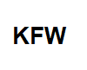

رِاطةياندنى ذمارة / رقم الاعلان (100)

- خاوةنى هيَما / مالك العلامة : شركة :المحيط الازرق لصناعة المنظفات و المطهرات/الجنسية الاردنية
- ناونيشانى خاوةن هيَما / العنوان الكامل لمالك العلامة : عمان –القسطل,ص.ب 840791 – عمان 11181- الاردن
- ناوى هيَما / اسم العلامة:- (DYNO مع شكل ) .
- ثؤلَين/ صنف:- (3-أ-ب-ج-د-5-أ-و).
- ريَكةوت و ذمارةى ثيَشكةش كردنى داواكارى / تاريخ ورقم تقديم الطلب:- (7283) (20/10/2020).

رِاطةياندنى ذمارة / رقم الاعلان (100)

- خاوةنى هيَما / مالك العلامة : شركة :السعودية للابحاث والنشر/الجنسية السعودية
- ناونيشانى خاوةن هيَما / العنوان الكامل لمالك العلامة : الرياض 11411,ص.ب.478 المملكة العربية السعودية
- ناوى هيَما / اسم العلامة:- (DIRECTIONS ) .
- ثؤلَين/ صنف:- (16-أ-ب-ج-د-ه-ز-ح-ي-ك - 41 جميع اصناف).
- ريَكةوت و ذمارةى ثيَشكةش كردنى داواكارى / تاريخ ورقم تقديم الطلب:- (7284) (20/10/2020).

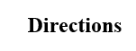

رِاطةياندنى ذمارة / رقم الاعلان (100)

- خاوةنى هيَما / مالك العلامة : THE Sustainable City IP ISPV Ltd/الجنسية الماراتية
- ناونيشانى خاوةن هيَما / العنوان الكامل لمالك العلامة : P.O.Box 506734 Dubai-United Arab Emirates
- ناوى هيَما / اسم العلامة:- (THE SUSTAINABLE CITY) .
- ثؤلَين/ صنف:- (36 جميع الاصناف).
- ريَكةوت و ذمارةى ثيَشكةش كردنى داواكارى / تاريخ ورقم تقديم الطلب:- (7285) (20/10/2020).

رِاطةياندنى ذمارة / رقم الاعلان (100)

- خاوةنى هيَما / مالك العلامة : Golden Pearl Cosmetics(Pvt)Ltd/الجنسية الباكستانية
ناونيشانى خاوةن هيَما / العنوان الكامل لمالك العلامة : 115/1 M,Quaid-e-Azam Industrial Estate,Kot Lakhpat Lahor,pakistan
- ناوى هيَما / اسم العلامة:- (جولدن برل Golden Pearl) .
- ثؤلَين/ صنف:- (3-جميع الاصناف 5-جميع الاصناف).
- ريَكةوت و ذمارةى ثيَشكةش كردنى داواكارى / تاريخ ورقم تقديم الطلب:- (7286) (20/10/2020).

رِاطةياندنى ذمارة / رقم الاعلان (100)

- خاوةنى هيَما / مالك العلامة: شركة الهية الملكية لمحافظة العلا /الجنسية السعودية
- ناونيشانى خاوةن هيَما / العنوان الكامل لمالك العلامة : عود ديونز-شارع عمرو الضميري – حي السفارات-وحدة 7747 رقم 1 رياض 3357-12512-المملكة العربية السعودية
- ناوى هيَما / اسم العلامة:- (ALULA العلا مع شكل ) .
- ثؤلَين/ صنف:- (41-جميع الاصناف).
- ريَكةوت و ذمارةى ثيَشكةش كردنى داواكارى / تاريخ ورقم تقديم الطلب:- (7287) (20/10/2020).

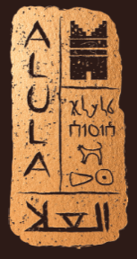

رِاطةياندنى ذمارة / رقم الاعلان (100)
4
- خاوةنى هيَما / مالك العلامة : شركة الاطعمة الطازجة المحدودة/الجنسية السعودية
- ناونيشانى خاوةن هيَما / العنوان الكامل لمالك العلامة : جدة-حي الاجاويد - شارع سهل بن عمر و - مبنى رقم (43 )- ص.ب 4043 الرمز البريدي 22442- المملكة العربية السعودية .
- ناوى هيَما / اسم العلامة:- (I'M HUNGRY) .
- ثؤلَين/ صنف:- (42-أ).
- ريَكةوت و ذمارةى ثيَشكةش كردنى داواكارى / تاريخ ورقم تقديم الطلب:- (7288) (26/8/2020).

رِاطةياندنى ذمارة / رقم الاعلان (100)

- خاوةنى هيَما / مالك العلامة : شركة:اي بلينج التجارةالذهب و المجوهرات (فرع من الاشرفي للاستثمار ش.ذ.م.م)/الجنسية الماراتية
- ناونيشانى خاوةن هيَما / العنوان الكامل لمالك العلامة : مكتب رقم 1301,برج صهيل ,شارع 28 النهدة 1 ,دبي,الامارات العربية المتحدة
- ناوى هيَما / اسم العلامة:- (لوليا LOLYA مع الشكل ) .
- ثؤلَين/ صنف:- (14-أ-ب-ج).
- ريَكةوت و ذمارةى ثيَشكةش كردنى داواكارى / تاريخ ورقم تقديم الطلب:- (7289) (20/10/2020).

رِاطةياندنى ذمارة / رقم الاعلان (100)

- خاوةنى هيَما/مالك العلامة: TOYOTA JIDOSHA KABUSHIKI KAISHA (also trading as TOYOTA MOTOR CORPORATION)/الجنسية اليابانية
- ناونيشانى خاوةن هيَما / العنوان الكامل لمالك العلامة : 1-Toyota-cho, Toyota-shi,Aichi-ken,Japan
- ناوى هيَما / اسم العلامة:- (LITEACE ) .
- ثؤلَين/ صنف:- (12-أ-ب).
- ريَكةوت و ذمارةى ثيَشكةش كردنى داواكارى / تاريخ ورقم تقديم الطلب:- (7290) (20/10/2020).

رِاطةياندنى ذمارة / رقم الاعلان (100)

- خاوةنى هيَما / مالك العلامة : PT FERRON PAR PHARMACEUTICALS/الجنسية الندنوسية
- ناونيشانى خاوةن هيَما / العنوان الكامل لمالك العلامة : J1 Jababeka VI Blok J NO.3 Kawasan Industri Jababeka Cikarang,Bekasi Indonesia /
- ناوى هيَما / اسم العلامة:- (GLUCIENT ) .
- ثؤلَين/ صنف:- (5-أ).
- ريَكةوت و ذمارةى ثيَشكةش كردنى داواكارى / تاريخ ورقم تقديم الطلب:- (7291) (20/10/2020).

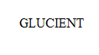

رِاطةياندنى ذمارة / رقم الاعلان (100)

- خاوةنى هيَما / مالك العلامة : كؤمثانيايي (سريستان) بؤ بةليَدةرايةتى/ طشتى و طواستنةوة و دابين كردن و ثاككردنةوةى شوينة كشتيةكان و بازرطانى طشتى /سنور دار
- ناونيشانى خاوةن هيَما / العنوان الكامل لمالك العلامة : عراق/ سليمانى بة ختيارى نزيك جادةى ثؤزةكة
- ناوى هيَما / اسم العلامة:- (Joni baby ) .
- ثؤلَين/ صنف:- (3-أ,ب-16-أ-5-أ).
- ريَكةوت و ذمارةى ثيَشكةش كردنى داواكارى / تاريخ ورقم تقديم الطلب:- (7292) (20/10/2020).

رِاطةياندنى ذمارة / رقم الاعلان (100)

- خاوةنى هيَما / مالك العلامة كؤمثانيايي: (ديكور هؤم )بؤ بازرطانى طشتى و موبيليات/سنوردار
- ناونيشانى خاوةن هيَما / العنوان الكامل لمالك العلامة : عراق/سليَمانى جادةى مةليك محمود
- ناوى هيَما / اسم العلامة:- (DÉCOR HOME) .
- ثؤلَين/ صنف:- (35-ب-ج).
- ريَكةوت و ذمارةى ثيَشكةش كردنى داواكارى / تاريخ ورقم تقديم الطلب:- (7293) (20/10/2020).

رِاطةياندنى ذمارة / رقم الاعلان (100)

- خاوةنى هيَما / مالك العلامة : كؤمثانيايي (سريستان) بؤ بةليَدةرايةتى وطشتى و طواستنةوة و دابين كردن و ثاككردنةوةى شوينة كشتيةكان و بازرطانى طشتى /سنور دار
- ناونيشانى خاوةن هيَما / العنوان الكامل لمالك العلامة : عراق سليمانى
- ناوى هيَما / اسم العلامة:- (Vidy baby ) .
- ثؤلَين/ صنف:- (16-أ-5-أ).
- ريَكةوت و ذمارةى ثيَشكةش كردنى داواكارى / تاريخ ورقم تقديم الطلب:- (7294) (20/10/2020).

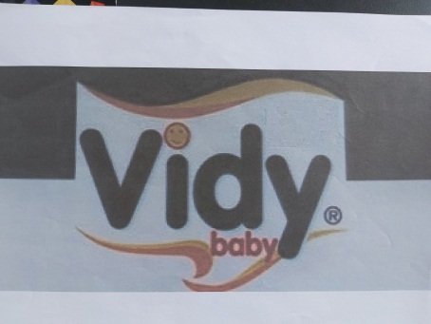

رِاطةياندنى ذمارة / رقم الاعلان (100)

- خاوةنى هيَما / مالك العلامة : مجمع ديا مارت /الند صباح محمد
- ناونيشانى خاوةن هيَما / العنوان الكامل لمالك العلامة : عراق /دهوك مةلتةسةرى
- ناوى هيَما / اسم العلامة:- (DIA MART ) .
- ثؤلَين/ صنف:- (35-ب-ج).
- ريَكةوت و ذمارةى ثيَشكةش كردنى داواكارى / تاريخ ورقم تقديم الطلب:- (7295) (26/8/2020).

رِاطةياندنى ذمارة / رقم الاعلان (100)

- خاوةنى هيَما / مالك العلامة: كارطاها :(ئالكؤ) بؤ بةرهةم ئينانا ثرؤفايلين ئةلة منيَومىَ
- ناونيشانى خاوةن هيَما / العنوان الكامل لمالك العلامة : عراق /دهوك كاشىَ
- ناوى هيَما / اسم العلامة:- (STAR AY ) .
- ثؤلَين/ صنف:- (6-أ-ه-ل-19-أ).
- ريَكةوت و ذمارةى ثيَشكةش كردنى داواكارى / تاريخ ورقم تقديم الطلب:- (7296) (21/10/2020).

رِاطةياندنى ذمارة / رقم الاعلان (100)

- خاوةنى هيَما / مالك العلامة : كارطاها :(ئالكؤ) بؤ بةرهةم ئينانا ثرؤفايلين ئةلة منيَومىَ
- ناونيشانى خاوةن هيَما / العنوان الكامل لمالك العلامة : عراق /دهوك كاشىَ
- ناوى هيَما / اسم العلامة:- (MILANO مع شكل ) .
- ثؤلَين/ صنف:- (6-أ-ه-ل).
- ريَكةوت و ذمارةى ثيَشكةش كردنى داواكارى / تاريخ ورقم تقديم الطلب:- (7297) (21/10/2020).

رِاطةياندنى ذمارة / رقم الاعلان (100)

- خاوةنى هيَما / مالك العلامة : : كارطاها :(ئالكؤ) بؤ بةرهةم ئينانا ثرؤفايلين ئةلة منيَومىَ
- ناونيشانى خاوةن هيَما / العنوان الكامل لمالك العلامة : عراق /دهوك كاشىَ
- ناوى هيَما / اسم العلامة:- (زارا Zara مع شكل ) .
- ثؤلَين/ صنف:- (6-أ-ه-ل-19-أ).
- ريَكةوت و ذمارةى ثيَشكةش كردنى داواكارى / تاريخ ورقم تقديم الطلب:- (7298) (21/10/2020).

رِاطةياندنى ذمارة / رقم الاعلان (100)

- خاوةنى هيَما / مالك العلامة : كارطةى : ( الرئاب) بؤ بةرهةم هينانى دەسمالى كاغةز
- ناونيشانى خاوةن هيَما / العنوان الكامل لمالك العلامة : عراق /زاخؤ عةباسية
- ناوى هيَما / اسم العلامة:- (لايك like مع شكل) .
- ثؤلَين/ صنف:- (16-أ).
- ريَكةوت و ذمارةى ثيَشكةش كردنى داواكارى / تاريخ ورقم تقديم الطلب:- (7299) (21/10/2020).

رِاطةياندنى ذمارة / رقم الاعلان (100)

- خاوةنى هيَما / مالك العلامة : كارطاها :(ئالكؤ) بؤ بةرهةم ئينانا ثرؤفايلين ئةلة منيَومىَ
- ناونيشانى خاوةن هيَما / العنوان الكامل لمالك العلامة : عراق /دهوك كاشىَ
- ناوى هيَما / اسم العلامة:- (ANADOLU مع شكل ) .
- ثؤلَين/ صنف:- (6-أ-ه-ل-19-أ).
- ريَكةوت و ذمارةى ثيَشكةش كردنى داواكارى / تاريخ ورقم تقديم الطلب:- (7300) (21/10/2020).

رِاطةياندنى ذمارة / رقم الاعلان (100)

- خاوةنى هيَما / مالك العلامة : PAKROKH CO/الجنسية اليرانية
- ناونيشانى خاوةن هيَما / العنوان الكامل لمالك العلامة : NO.42,East Hoveyzeh st. sohrevardi Ave.,Tehran, Iran. Postxode:1559933918
- ناوى هيَما / اسم العلامة:- (لطيفة Latifeh ) .
- ثؤلَين/ صنف:- (3-أ-ب-ج).
- ريَكةوت و ذمارةى ثيَشكةش كردنى داواكارى / تاريخ ورقم تقديم الطلب:- (7301) (26/8/2020).

رِاطةياندنى ذمارة / رقم الاعلان (100)

- خاوةنى هيَما / مالك العلامة:- PAKROKH CO/الجنسية اليرانية
- ناونيشانى خاوةن هيَما / العنوان الكامل لمالك العلامة : NO.42,East Hoveyzeh st. sohrevardi Ave.,Tehran, Iran. Postcode:1559933918
- ناوى هيَما / اسم العلامة:- (سيلور طيت SILVERGATE) .
- ثؤلَين/ صنف:- (3-أ-ب-ج-د).
- ريَكةوت و ذمارةى ثيَشكةش كردنى داواكارى / تاريخ ورقم تقديم الطلب:- (7302) (21/10/2020).

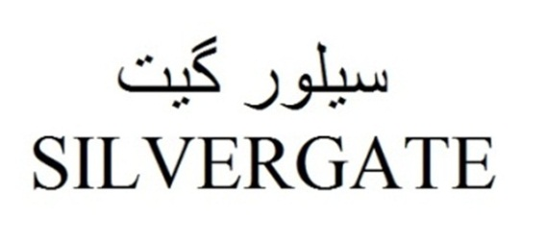

رِاطةياندنى ذمارة / رقم الاعلان (100)

- خاوةنى هيَما / مالك العلامة : JIRUN Science & Technology CO/الجنسية اليرانية
- ناونيشانى خاوةن هيَما / العنوان الكامل لمالك العلامة : No.118,Science and Technology Park of Kurdistan, Baharan District, Sanandaj,Kurdistan, Iran
- ناوى هيَما / اسم العلامة:- (الفا دنت ALPHA DENT مع شكل) .
- ثؤلَين/ صنف:- (3-أ-ب-د-5-أ-د-ه-21-ب-ج).
- ريَكةوت و ذمارةى ثيَشكةش كردنى داواكارى / تاريخ ورقم تقديم الطلب:- (7303) (21/10/2020).

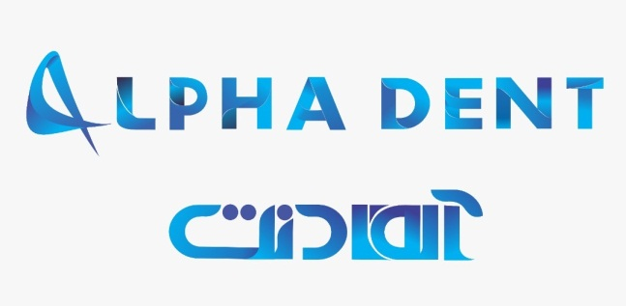

رِاطةياندنى ذمارة / رقم الاعلان (100)

- خاوةنى هيَما / مالك العلامة : كؤمثانيايي: (ساوث كوردستان)بؤ وزةو ثيشةسازى وبينا سازى و بازرطانى و طواستنةوة و طةشت و طوزار / سنوردار
- ناونيشانى خاوةن هيَما / العنوان الكامل لمالك العلامة : عراق /سليَمانى شارى دايك بةرامبةر جاظى لاند
- ناوى هيَما / اسم العلامة:- (SK TOBACCO ) .
- ثؤلَين/ صنف:- (34 -ب).
- ريَكةوت و ذمارةى ثيَشكةش كردنى داواكارى / تاريخ ورقم تقديم الطلب:- (7304) (21/10/2020).

رِاطةياندنى ذمارة / رقم الاعلان (100)

- خاوةنى هيَما / مالك العلامة : كؤمثانياي :اتلنتيك توباكؤ
- ناونيشانى خاوةن هيَما / العنوان الكامل لمالك العلامة : عراق –كوردستان –سليمانى تانجرو
- ناوى هيَما / اسم العلامة:- (MADDOX ) .
- ثؤلَين/ صنف:- (34).
- ريَكةوت و ذمارةى ثيَشكةش كردنى داواكارى / تاريخ ورقم تقديم الطلب:- (7305) (25/10/2020).

رِاطةياندنى ذمارة / رقم الاعلان (100)

- خاوةنى هيَما / مالك العلامة : بازرطان :كوسار حمة فرج فتاح
- ناونيشانى خاوةن هيَما / العنوان الكامل لمالك العلامة :عراق –كوردستان –سليمانية بةرزايةكانى سليمانى خانووى ايف 8
- ناوى هيَما / اسم العلامة:- (SAIL مع شكل ) .
- ثؤلَين/ صنف:- (34).
- ريَكةوت و ذمارةى ثيَشكةش كردنى داواكارى / تاريخ ورقم تقديم الطلب:- (7306) (25/10/2020).

رِاطةياندنى ذمارة / رقم الاعلان (100)

- خاوةنى هيَما / مالك العلامة : بازرطان: رمضان علي ابراهيم
- ناونيشانى خاوةن هيَما / العنوان الكامل لمالك العلامة : عراق –زاخؤ ريطاى ابراهيم خليل
- ناوى هيَما / اسم العلامة:- (جثس دلخؤش DL XOSH ) .
- ثؤلَين/ صنف:- (29-ز-31-أ).
- ريَكةوت و ذمارةى ثيَشكةش كردنى داواكارى / تاريخ ورقم تقديم الطلب:- (7307) (13/11/2020).

رِاطةياندنى ذمارة / رقم الاعلان (100)

- خاوةنى هيَما / مالك العلامة : شركة :نظير عبد حمدي الساعدي للتجارة العامة /مشروع فردي
- ناونيشانى خاوةن هيَما / العنوان الكامل لمالك العلامة : هةريَمى كوردستان –هةوليَر – بحركة نزيك سةما مؤل
- ناوى هيَما / اسم العلامة:- (الباخرة مع شكل ) .
- ثؤلَين/ صنف:- (30-ه).
- ريَكةوت و ذمارةى ثيَشكةش كردنى داواكارى / تاريخ ورقم تقديم الطلب:- (7308) (2/11/2020).

رِاطةياندنى ذمارة / رقم الاعلان (100)

- خاوةنى هيَما / مالك العلامة : بازرطان: رمضان علي ابراهيم
- ناونيشانى خاوةن هيَما / العنوان الكامل لمالك العلامة : عراق –زاخؤ ريطاى ابراهيم خليل
- ناوى هيَما / اسم العلامة:- (جثس داماك- DAMAK) .
- ثؤلَين/ صنف:- (29-ز-31-أ).
- ريَكةوت و ذمارةى ثيَشكةش كردنى داواكارى / تاريخ ورقم تقديم الطلب:- (7309) (3/11/2020).

رِاطةياندنى ذمارة / رقم الاعلان (100)

- خاوةنى هيَما / مالك العلامة : كؤمثانياي :اتلنتيك توباكؤ
- ناونيشانى خاوةن هيَما / العنوان الكامل لمالك العلامة : عراق –كوردستان –سليمانى تانجرو
- ناوى هيَما / اسم العلامة:- (GOLDSTONE ) .
- ثؤلَين/ صنف:- (34).
- ريَكةوت و ذمارةى ثيَشكةش كردنى داواكارى / تاريخ ورقم تقديم الطلب:- (7310) (25/11/2020).

رِاطةياندنى ذمارة / رقم الاعلان (100)

- خاوةنى هيَما / مالك العلامة : كؤمثانياي :اتلنتيك توباكؤ
- ناونيشانى خاوةن هيَما / العنوان الكامل لمالك العلامة : عراق –كوردستان –سليمانى تانجرو
- ناوى هيَما / اسم العلامة:- (LAREDO مع شكل ) .
- ثؤلَين/ صنف:- (34).
- ريَكةوت و ذمارةى ثيَشكةش كردنى داواكارى / تاريخ ورقم تقديم الطلب:- (7311) (25/11/2020).

رِاطةياندنى ذمارة / رقم الاعلان (100)

- خاوةنى هيَما / مالك العلامة : كؤمثانياي :اتلنتيك توباكؤ
- ناونيشانى خاوةن هيَما / العنوان الكامل لمالك العلامة : عراق –كوردستان –سليمانى تانجرو
- ناوى هيَما / اسم العلامة:- (PULLMAN ) .
- ثؤلَين/ صنف:- (34).
- ريَكةوت و ذمارةى ثيَشكةش كردنى داواكارى / تاريخ ورقم تقديم الطلب:- (7312) (25/11/2020).

رِاطةياندنى ذمارة / رقم الاعلان (100)

- خاوةنى هيَما / مالك العلامة : شركة : (اسيا سيل ) للاتصالات مساهمة خاصة
- ناونيشانى خاوةن هيَما / العنوان الكامل لمالك العلامة : عراق /سليَمانى شةقامى سالم
- ناوى هيَما / اسم العلامة:- (Asiacell connect) .
- ثؤلَين/ صنف:- (38-أ-35-ب-ج).
- ريَكةوت و ذمارةى ثيَشكةش كردنى داواكارى / تاريخ ورقم تقديم الطلب:- (7313) (5/11/2020).

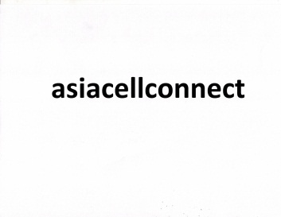

رِاطةياندنى ذمارة / رقم الاعلان (100)

- خاوةنى هيَما / مالك العلامة : كؤمثانياي : (decorum ) بؤ بازرطانى طشتى و كارى ريكلام و راويذى بازرطانى /سنوردار
- ناونيشانى خاوةن هيَما / العنوان الكامل لمالك العلامة : عراق /اربيل 40 م شةقامى كولان
- ناوى هيَما / اسم العلامة:- ( مع شكل BY Taff ) .
- ثؤلَين/ صنف:- (3-ج).
- ريَكةوت و ذمارةى ثيَشكةش كردنى داواكارى / تاريخ ورقم تقديم الطلب:- (7314) (26/10/2020).

رِاطةياندنى ذمارة / رقم الاعلان (100)

- خاوةنى هيَما / مالك العلامة : كؤمثانيايي تاك نرخ بؤ ئالو طؤرى دراو /سنوردار
- ناونيشانى خاوةن هيَما / العنوان الكامل لمالك العلامة : عراق/اربيل اسكان بةرامبةر مزكةوتى حاجى سليَمانى قةساب
- ناوى هيَما / اسم العلامة:- (TAKNRX EXCHANGE مع شكل) .
- ثؤلَين/ صنف:- (36-ب-ج-35-ب-ج).
- ريَكةوت و ذمارةى ثيَشكةش كردنى داواكارى / تاريخ ورقم تقديم الطلب:- (7315) (26/10/2020).

رِاطةياندنى ذمارة / رقم الاعلان (100)

- خاوةنى هيَما / مالك العلامة : SIMSEK BISKUVI VE GIDA SANA YI ANONIM SIRKETI/جنسية توركية
- ناونيشانى خاوةن هيَما / العنوان الكامل لمالك العلامة :اورغانيزي سانايي بولغيسي 14. كادى نمبر:1,كارامان ,توركيا
- ناوى هيَما / اسم العلامة:- (BONUCCI ) .
- ثؤلَين/ صنف:- (30-ج-ح-ط).
- ريَكةوت و ذمارةى ثيَشكةش كردنى داواكارى / تاريخ ورقم تقديم الطلب:- (7316) (27/10/2020).

رِاطةياندنى ذمارة / رقم الاعلان (100)

- خاوةنى هيَما / مالك العلامة : بازرطان :عمر مغديد عبداللة
- ناونيشانى خاوةن هيَما / العنوان الكامل لمالك العلامة : عراق اربيل برايةتى
- ناوى هيَما / اسم العلامة:- (هةنطويني ضياكانى باكور –عسل جبال الشمال northern mountains honey) .
- ثؤلَين/ صنف:- (30-ك).
- ريَكةوت و ذمارةى ثيَشكةش كردنى داواكارى / تاريخ ورقم تقديم الطلب:- (7317) (27/10/2020).

رِاطةياندنى ذمارة / رقم الاعلان (100)

- خاوةنى هيَما / مالك العلامة : ENI S.P.A/الجنسية اليطاليا
- ناونيشانى خاوةن هيَما / العنوان الكامل لمالك العلامة : . Piazzele Enrico Mattei,1-00144Rom-Italy
- ناوى هيَما / اسم العلامة:- (4-أ-ب-ج-د ) .
- ثؤلَين/ صنف:- (eni).
- ريَكةوت و ذمارةى ثيَشكةش كردنى داواكارى / تاريخ ورقم تقديم الطلب:- (7318) (27/10/2020).

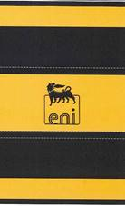

رِاطةياندنى ذمارة / رقم الاعلان (100)

- خاوةنى هيَما / مالك العلامة : شركة:نظير عبد حمدي الساعدي للتجارة العامة /مشروع فردي
- ناونيشانى خاوةن هيَما / العنوان الكامل لمالك العلامة : اربيل ,بحركة ,قرب سمامول
- ناوى هيَما / اسم العلامة:- (STEVIANA مع شكل) .
- ثؤلَين/ صنف:- (30-د).
- ريَكةوت و ذمارةى ثيَشكةش كردنى داواكارى / تاريخ ورقم تقديم الطلب:- (7319) (1/11/2020).

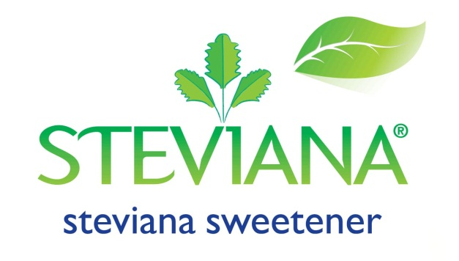

رِاطةياندنى ذمارة / رقم الاعلان (100)

- خاوةنى هيَما / مالك العلامة: شركة:نظير عبد حمدي الساعدي للتجارة العامة /مشروع فردي
- ناونيشانى خاوةن هيَما / العنوان الكامل لمالك العلامة : اربيل ,بحركة ,قرب سمامول
- ناوى هيَما / اسم العلامة:- (STEVIA مع شكل) .
- ثؤلَين/ صنف:- (30-د).
- ريَكةوت و ذمارةى ثيَشكةش كردنى داواكارى / تاريخ ورقم تقديم الطلب:- (7320) (1/11/2020).

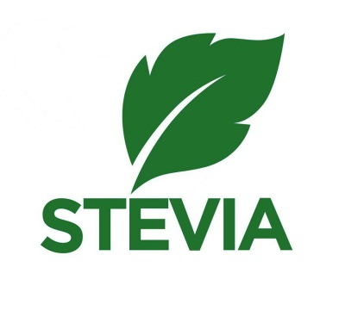

رِاطةياندنى ذمارة / رقم الاعلان (100)

- خاوةنى هيَما / مالك العلامة : شركة:نظير عبد حمدي الساعدي للتجارة العامة /مشروع فردي
- ناونيشانى خاوةن هيَما / العنوان الكامل لمالك العلامة : اربيل ,بحركة ,قرب سمامول
- ناوى هيَما / اسم العلامة:- (272 مع شكل ) .
- ثؤلَين/ صنف:- (29-ب-ز-و-30-ه-ب).
- ريَكةوت و ذمارةى ثيَشكةش كردنى داواكارى / تاريخ ورقم تقديم الطلب:- (7321) (1/11/2020).

رِاطةياندنى ذمارة / رقم الاعلان (100)

- خاوةنى هيَما / مالك العلامة : كؤمثانياي :اتلنتيك توباكؤ
- ناونيشانى خاوةن هيَما / العنوان الكامل لمالك العلامة :عراق – كوردستان –سليمانى -تانجرؤ
- ناوى هيَما / اسم العلامة:- (SENSE ) .
- ثؤلَين/ صنف:- (34).
- ريَكةوت و ذمارةى ثيَشكةش كردنى داواكارى / تاريخ ورقم تقديم الطلب:- (7322) (1/11/2020).

رِاطةياندنى ذمارة / رقم الاعلان (100)

- خاوةنى هيَما / مالك العلامة : شوينى:محمد نوري حسن )بؤ بازرطانىطشتى و كةل و ثةلى ئةلكترونى
- ناونيشانى خاوةن هيَما / العنوان الكامل لمالك العلامة : عراق / اربيل سولتان موزةفةر
- ناوى هيَما / اسم العلامة:- (M Store ) .
- ثؤلَين/ صنف:- (35-ب-ج).
- ريَكةوت و ذمارةى ثيَشكةش كردنى داواكارى / تاريخ ورقم تقديم الطلب:- (7323) (1/11/2020).

رِاطةياندنى ذمارة / رقم الاعلان (100)

- خاوةنى هيَما / مالك العلامة : كؤمثانيا : (CITADEL Engineering company) بؤ خزمةتطوزاري كارطيَرى /سنوردار
- ناونيشانى خاوةن هيَما / العنوان الكامل لمالك العلامة : عراق /اربيل ايتالي 1 ذمارة 109
- ناوى هيَما / اسم العلامة:- (CITADE Engineering company مع شكل) .
- ثؤلَين/ صنف:- (35-ب-ج).
- ريَكةوت و ذمارةى ثيَشكةش كردنى داواكارى / تاريخ ورقم تقديم الطلب:- (7324) (1/11/2020).

رِاطةياندنى ذمارة / رقم الاعلان (100)

- خاوةنى هيَما / مالك العلامة : ضيَشتخانةى :Black Tap ) ) بؤ خواردنى خيَرا
- ناونيشانى خاوةن هيَما / العنوان الكامل لمالك العلامة : عراق / اربيل شارى ظيتال
- ناوى هيَما / اسم العلامة:- ( مع شكلBlack Tap ) .
- ثؤلَين/ صنف:- (42-أ-35-ب-ج).
- ريَكةوت و ذمارةى ثيَشكةش كردنى داواكارى / تاريخ ورقم تقديم الطلب:- (7325) (3/11/2020).

رِاطةياندنى ذمارة / رقم الاعلان (100)

- خاوةنى هيَما / مالك العلامة : Turkiy Sise ve Cam Fabrikalari A.S / الجنسية التوركية
- ناونيشانى خاوةن هيَما / العنوان الكامل لمالك العلامة : ICMELER MAH.D-100KARAYOLU CD.NO.44A TUZLA ISTANBUL, TURKEY
- ناوى هيَما / اسم العلامة:- (SISECAM مع شكل ) .
- ثؤلَين/ صنف:- (1-أ-ه-و).
- ريَكةوت و ذمارةى ثيَشكةش كردنى داواكارى / تاريخ ورقم تقديم الطلب:- (7326) (8/11/2020).

رِاطةياندنى ذمارة / رقم الاعلان (100)

- خاوةنى هيَما / مالك العلامة : تاجر :احمد ستار رضا
- ناونيشانى خاوةن هيَما / العنوان الكامل لمالك العلامة : نجف الاشرف /حي الحرفيين
- ناوى هيَما / اسم العلامة:- (DECOVOLT ) .
- ثؤلَين/ صنف:- (7-8-9-11-17).
- ريَكةوت و ذمارةى ثيَشكةش كردنى داواكارى / تاريخ ورقم تقديم الطلب:- (7327) (8/11/2020).

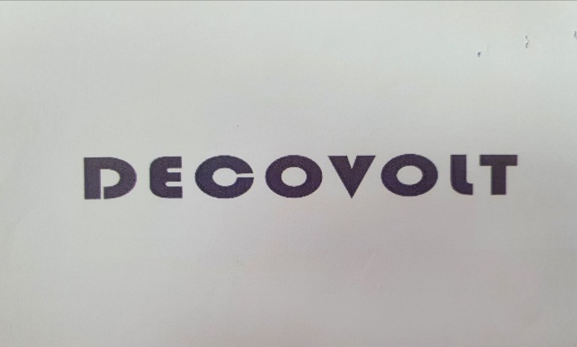

رِاطةياندنى ذمارة / رقم الاعلان (100)

- خاوةنى هيَما / مالك العلامة : معمل :سابك لانتاج انابيب البلاستيكية
- ناونيشانى خاوةن هيَما / العنوان الكامل لمالك العلامة : عراق النجف
- ناوى هيَما / اسم العلامة:- (الشريف ) .
- ثؤلَين/ صنف:- (17-د).
- ريَكةوت و ذمارةى ثيَشكةش كردنى داواكارى / تاريخ ورقم تقديم الطلب:- (7328) (26/10/2020).

رِاطةياندنى ذمارة / رقم الاعلان (100)

- خاوةنى هيَما / مالك العلامة : تاجر:وليد سلمان خالد
- ناونيشانى خاوةن هيَما / العنوان الكامل لمالك العلامة : دهوك كرى باسى
- ناوى هيَما / اسم العلامة:- (بيزو-Bizo ) .
- ثؤلَين/ صنف:- (3-أ-ب-5-أ).
- ريَكةوت و ذمارةى ثيَشكةش كردنى داواكارى / تاريخ ورقم تقديم الطلب:- (7329) (5/11/2020).

رِاطةياندنى ذمارة / رقم الاعلان (100)

- خاوةنى هيَما / مالك العلامة : شركة: نظير عبد حمدي الساعدي للتجارة العامة /مشروع فردي
- ناونيشانى خاوةن هيَما / العنوان الكامل لمالك العلامة : اربيل ,بحركة ,قرب سمامول
- ناوى هيَما / اسم العلامة:- (متاجر MATAJER) .
- ثؤلَين/ صنف:- (35-ب-ج).
- ريَكةوت و ذمارةى ثيَشكةش كردنى داواكارى / تاريخ ورقم تقديم الطلب:- (7330) (1/11/2020).

رِاطةياندنى ذمارة / رقم الاعلان (100)

- خاوةنى هيَما / مالك العلامة : كؤمثانياي :اتلنتيك توباكؤ
- ناونيشانى خاوةن هيَما / العنوان الكامل لمالك العلامة : عراق – كوردستان سليمانى -تانجرؤ
- ناوى هيَما / اسم العلامة:- (HORIZON ) .
- ثؤلَين/ صنف:- (34).
- ريَكةوت و ذمارةى ثيَشكةش كردنى داواكارى / تاريخ ورقم تقديم الطلب:- (7331) (1/11/2020).

رِاطةياندنى ذمارة / رقم الاعلان (100)

- خاوةنى هيَما / مالك العلامة : كؤمثانياى :( رومبيا ش.م.ل.( (اوف شور)/الجنسية اللبنانية
- ناونيشانى خاوةن هيَما /العنوان الكامل لمالك العلامة: / الزلقا,المتن شارع الجوهر جي مبني طعمة الطابق الارضي/ بيروت
- ناوى هيَما / اسم العلامة:- (MOON ) .
- ثؤلَين/ صنف:- (34-ب).
- ريَكةوت و ذمارةى ثيَشكةش كردنى داواكارى / تاريخ ورقم تقديم الطلب:- (7332) (9/11/2020).

رِاطةياندنى ذمارة / رقم الاعلان (100)

- خاوةنى هيَما / مالك العلامة : كؤمثانياى :( رومبيا ش.م.ل.( (اوف شور)/ الجنسية اللبنانية

- ناونيشانى خاوةن هيَما / العنوان الكامل لمالك العلامة : عراق / الزلقا,المتن شارع الجوهر جي مبني طعمة الطابق الارضي/ بيروت
- ناوى هيَما / اسم العلامة:- (MORVER ) .
- ثؤلَين/ صنف:- (34-ب).
- ريَكةوت و ذمارةى ثيَشكةش كردنى داواكارى / تاريخ ورقم تقديم الطلب:- (7333) (9/11/2020).

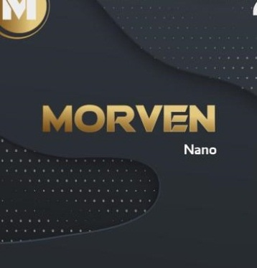

رِاطةياندنى ذمارة / رقم الاعلان (100)

- خاوةنى هيَما / مالك العلامة : :( رومبيا ش.م.ل.( (اوف شور)/الجنسية اللبنانية
- ناونيشانى خاوةن هيَما / العنوان الكامل لمالك العلامة : عراق / الزلقا,المتن شارع الجوهر جي مبني طعمة الطابق الارضي/ بيروت
- ناوى هيَما / اسم العلامة:- (MORVER) .
- ثؤلَين/ صنف:- (34-ب).
- ريَكةوت و ذمارةى ثيَشكةش كردنى داواكارى / تاريخ ورقم تقديم الطلب:- (7334) (9/11/2020).

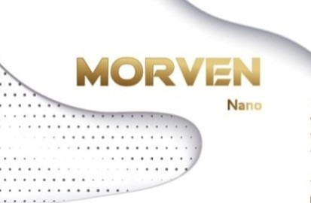

رِاطةياندنى ذمارة / رقم الاعلان (100)

- خاوةنى هيَما / مالك العلامة : :( رومبيا ش.م.ل.( (اوف شور)/الجنسية اللبنانية
- ناونيشانى خاوةن هيَما / العنوان الكامل لمالك العلامة : عراق / الزلقا,المتن شارع الجوهر جي مبني طعمة الطابق الارضي/ بيروت
- ناوى هيَما / اسم العلامة:- (MOON ) .
- ثؤلَين/ صنف:- (34-ب).
- ريَكةوت و ذمارةى ثيَشكةش كردنى داواكارى / تاريخ ورقم تقديم الطلب:- (7335) (9/11/2020).

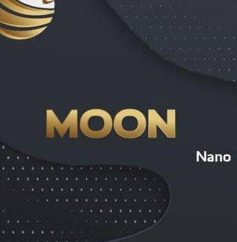

رِاطةياندنى ذمارة / رقم الاعلان (100)

- خاوةنى هيَما / مالك العلامة : LC WAIKIKI MAGAZACILIK HIZMETLERI TICARET ANONIM SIRKETI /الجنسية التوركية
- ناونيشانى خاوةن هيَما / العنوان الكامل لمالك العلامة : Evren Mahallesi Gulbahar Caddesi,No:96 Bagcilar-istanbul/turkey
- ناوى هيَما / اسم العلامة:- (LCW ) .
- ثؤلَين/ صنف:- (3-أ-ب-ج-د-18-أ-ب-ج-د-ه-25-أ-ب-ج-د-ه-و-35-أ-ب-ج).
- ريَكةوت و ذمارةى ثيَشكةش كردنى داواكارى / تاريخ ورقم تقديم الطلب:- (7336) (15/11/2020).

رِاطةياندنى ذمارة / رقم الاعلان (100)

- خاوةنى هيَما / مالك العلامة : بازرطان :رشاد محمد رشاد صدر/الجنسية الاردنية
- ناونيشانى خاوةن هيَما / العنوان الكامل لمالك العلامة : عمان/ام السماق مقابيل بلدية
- ناوى هيَما / اسم العلامة:- (RAWAN Cake ) .
- ثؤلَين/ صنف:- (30-ح-ط-ي).
- ريَكةوت و ذمارةى ثيَشكةش كردنى داواكارى / تاريخ ورقم تقديم الطلب:- (7337) (5/11/2020).

رِاطةياندنى ذمارة / رقم الاعلان (100)

- خاوةنى هيَما / مالك العلامة : AL TUNKAYA INSAAT NAKLIYAT GIDA TICARET ANONIM SIRKETI/الجنسية التوركية
- ناونيشانى خاوةن هيَما / العنوان الكامل لمالك العلامة : 4.Organize Sanayi Bolgesi, 83409 Nolu Cadde No:8,Sehitkamil-Gaziantep/turkey
- ناوى هيَما / اسم العلامة:- (Lilus ) .
- ثؤلَين/ صنف:- (3-أ-ب-ج-د).
- ريَكةوت و ذمارةى ثيَشكةش كردنى داواكارى / تاريخ ورقم تقديم الطلب:- (7338) (3/11/2020).

رِاطةياندنى ذمارة / رقم الاعلان (100)

- خاوةنى هيَما / مالك العلامة : LC WAIKIKI MAGAZACILIK HIZMETLERI TICARET ANONIM SIRKETI /الجنسية التركية
- ناونيشانى خاوةن هيَما / العنوان الكامل لمالك العلامة : Evren Mahallesi Gulbahar Caddesi,No:96 Bagcilar Istanbul turkey
- ناوى هيَما / اسم العلامة:- (LCW STEPS ) .
- ثؤلَين/ صنف:- (25-أ-ب-ج-د-ه-و-35-أ-ب-ج).
- ريَكةوت و ذمارةى ثيَشكةش كردنى داواكارى / تاريخ ورقم تقديم الطلب:- (7339) (15/11/2020).

رِاطةياندنى ذمارة / رقم الاعلان (100)

- خاوةنى هيَما / مالك العلامة : Lubinol UG /الجنسية الممانية
- ناونيشانى خاوةن هيَما / العنوان الكامل لمالك العلامة : Strehlener Str12-14, 01069 Dresden, Germany
- ناوى هيَما / اسم العلامة:- (LuBinol مع شكل ) .
- ثؤلَين/ صنف:- (4-أ).
- ريَكةوت و ذمارةى ثيَشكةش كردنى داواكارى / تاريخ ورقم تقديم الطلب:- (7340) (3/11/2020).

رِاطةياندنى ذمارة / رقم الاعلان (100)

- خاوةنى هيَما / مالك العلامة : شركة: Kendal Nutricare Limited Inc- United Kingdom /الجنسيةالبريطانية
- ناونيشانى خاوةن هيَما/ العنوان الكامل لمالك العلامة : Mint Bridge Road- Kendal Cumbria-LA96NL-United Kingdom
- ناوى هيَما / اسم العلامة:- (Kendamil ) .
- ثؤلَين/ صنف:- (5-ب-29-ه-ز-30-ح-31-أ).
- ريَكةوت و ذمارةى ثيَشكةش كردنى داواكارى / تاريخ ورقم تقديم الطلب:- (7341) (3/11/2020).

رِاطةياندنى ذمارة / رقم الاعلان (100)

- خاوةنى هيَما / مالك العلامة : كؤمثانيايي 0(قبهان) بؤ بازرطانى طشتى و دة رهيَنةرى كومركى
- ناونيشانى خاوةن هيَما / العنوان الكامل لمالك العلامة :عراق /اربيل رؤية تاوةر
- ناوى هيَما / اسم العلامة:- (HAIRASH) .
- ثؤلَين/ صنف:- (5-أ-ب).
- ريَكةوت و ذمارةى ثيَشكةش كردنى داواكارى / تاريخ ورقم تقديم الطلب:- (7342) (3/11/2020).

رِاطةياندنى ذمارة / رقم الاعلان (100)

- خاوةنى هيَما / مالك العلامة : بازرطان:ياسر غازى عبال
- ناونيشانى خاوةن هيَما / العنوان الكامل لمالك العلامة : عراق/ اربيل ريَطاى كويَر
- ناوى هيَما / اسم العلامة:- (HARIKAA مع شكل) .
- ثؤلَين/ صنف:- (29-ز-ب-31-أ).
- ريَكةوت و ذمارةى ثيَشكةش كردنى داواكارى / تاريخ ورقم تقديم الطلب:- (7343) (3/11/2020).

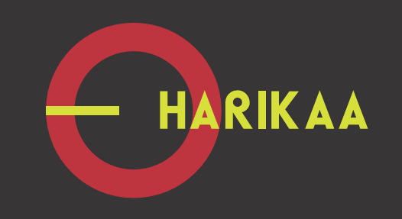

رِاطةياندنى ذمارة / رقم الاعلان (100)

- خاوةنى هيَما / مالك العلامة : كارطةى: (حسن خورشيد خليل ) بؤ بةرهةم هيَنانى ثاككةرةوة
- ناونيشانى خاوةن هيَما / العنوان الكامل لمالك العلامة : عراق /اربيل دارةتوو ناو ثيشةسازى دارةتوو
- ناوى هيَما / اسم العلامة:- (SHABAQ -شةبةق ) .
- ثؤلَين/ صنف:- (3).
- ريَكةوت و ذمارةى ثيَشكةش كردنى داواكارى / تاريخ ورقم تقديم الطلب:- (7344) (11/11/2020).

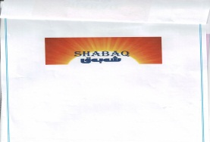

رِاطةياندنى ذمارة / رقم الاعلان (100)

- خاوةنى هيَما / مالك العلامة : كؤمثانيايي : Lausanne بؤ بازرطانى ئاميرو ثيَداويستى ثزيشكى
- ناونيشانى خاوةن هيَما / العنوان الكامل لمالك العلامة :عراق / اربيل عةنكاوة جود سايدى عةنكاوة
- ناوى هيَما / اسم العلامة:- (Lausanne Beauty cosmetics) .
- ثؤلَين/ صنف:- (3-ج).
- ريَكةوت و ذمارةى ثيَشكةش كردنى داواكارى / تاريخ ورقم تقديم الطلب:- (7345) (3/11/2020).

رِاطةياندنى ذمارة / رقم الاعلان (100)

- خاوةنى هيَما / مالك العلامة : MAN SE / جنسية المانية
- ناونيشانى خاوةن هيَما / العنوان الكامل لمالك العلامة : Dachauer Strabe 641,80995 Munchen, Germany
- ناوى هيَما / اسم العلامة:- (MAN) .
- ثؤلَين/ صنف:- (12-أ-ب).
- ريَكةوت و ذمارةى ثيَشكةش كردنى داواكارى / تاريخ ورقم تقديم الطلب:- (7346) (11/11/2020).

رِاطةياندنى ذمارة / رقم الاعلان (100)

خاوةنى هيَما / مالك العلامة : كؤمثانيايي (قبهان) بؤ بازرطانى طسشتى و دةرهيَنةرى كومركى
- ناونيشانى خاوةن هيَما / العنوان الكامل لمالك العلامة : عراق /اربيل رؤية تاروةر
- ناوى هيَما / اسم العلامة:- (MATCHA مع شكل ) .
- ثؤلَين/ صنف:- (30-ب).
- ريَكةوت و ذمارةى ثيَشكةش كردنى داواكارى / تاريخ ورقم تقديم الطلب:- (7347) (5/11/2020).

رِاطةياندنى ذمارة / رقم الاعلان (100)

- خاوةنى هيَما / مالك العلامة : كؤمثاني: ECO SHOPPING )) بؤ بازاركردن و بازرطانى ماركيت /سنوردار
- ناونيشانى خاوةن هيَما / العنوان الكامل لمالك العلامة : عراق /اربيل بةرامبةر لةنطةى نوىَ
- ناوى هيَما / اسم العلامة:- (Eco no1 ) .
- ثؤلَين/ صنف:- (30-أ-ح-ط-ى-29-ه-32-ب).
- ريَكةوت و ذمارةى ثيَشكةش كردنى داواكارى / تاريخ ورقم تقديم الطلب:- (7348) (15/11/2020).

رِاطةياندنى ذمارة / رقم الاعلان (100)

- خاوةنى هيَما / مالك العلامة : كارطةى: (هذار محمد محى الدين) بؤ بةرهةم هينان ولة بتل كردنى شةربةت و ئاوى سروشتى و مرة باو راشى
- ناونيشانى خاوةن هيَما / العنوان الكامل لمالك العلامة : عراق اربيل ريَطاى طةزنة
- ناوى هيَما / اسم العلامة:- (Botan ) .
- ثؤلَين/ صنف:- (32-ب).
- ريَكةوت و ذمارةى ثيَشكةش كردنى داواكارى / تاريخ ورقم تقديم الطلب:- (7349) (15/11/2020).

رِاطةياندنى ذمارة / رقم الاعلان (100)

- خاوةنى هيَما / مالك العلامة : بازرطان :ئارام خدر اسماعيل
- ناونيشانى خاوةن هيَما / العنوان الكامل لمالك العلامة : هةوليَر - كؤية
- ناوى هيَما / اسم العلامة:- (FORZiERi ) .
- ثؤلَين/ صنف:- (3-أ-ب-ج-د).
- ريَكةوت و ذمارةى ثيَشكةش كردنى داواكارى / تاريخ ورقم تقديم الطلب:- (7350) (16/11/2020).

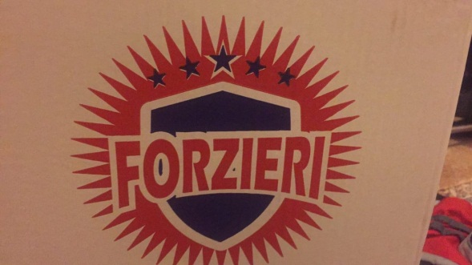

رِاطةياندنى ذمارة / رقم الاعلان (100)

- خاوةنى هيَما / مالك العلامة : كؤمثانيايي :(برهان ) بؤ بازرطانى طشتىو بريكارنامةى بازرطانى و هاوردة كردنى بةروبومى كشتوكالى و ثةلةوةر و شيرةمةنى و ئاذةلى /سنوردار
- ناونيشانى خاوةن هيَما / العنوان الكامل لمالك العلامة : عراق /سليَمانى ناوضةى ثيشةسازى
- ناوى هيَما / اسم العلامة:- (لانك ) .
- ثؤلَين/ صنف:- (30-ه).
- ريَكةوت و ذمارةى ثيَشكةش كردنى داواكارى / تاريخ ورقم تقديم الطلب:- (7351) (16/11/2020).

رِاطةياندنى ذمارة / رقم الاعلان (100)

- خاوةنى هيَما / مالك العلامة : Balkrishna Industries Ltd./An Indian Limited Company/Objectives:Manufacturers and Merchants/ الجنسية الهندية
- ناونيشانى خاوةن هيَما / العنوان الكامل لمالك العلامة : BKT HOUSE, C/15,TRADE WORLD,KAMALA MILLS COMPOUND,SENAPATI BAPAT MARG, LOWER PAREL, MUMBAI 400013,INDIA
- ناوى هيَما / اسم العلامة:- (LOADER PLUS ) .
- ثؤلَين/ صنف:- (12-أ-ب).
- ريَكةوت و ذمارةى ثيَشكةش كردنى داواكارى / تاريخ ورقم تقديم الطلب:- (7352) (16/11/2020).

رِاطةياندنى ذمارة / رقم الاعلان (100)

- خاوةنى هيَما / مالك العلامة : SHENZHEN RENQING EXCELLNT TECHNOLOGY CO.,LTD./A Chinese limited company/objectives:manufactrers, merchants / الجنسية الصينية
- ناونيشانى خاوةن هيَما / العنوان الكامل لمالك العلامة : 104,N0,15.Longfu Industrial Zone .hwarong Road Tongsheng community. Dalang Street.longhua District,Shenzhen. Chinsa
- ناوى هيَما / اسم العلامة:- (rock space مع شكل ) .
- ثؤلَين/ صنف:- (7-أ-ج).
- ريَكةوت و ذمارةى ثيَشكةش كردنى داواكارى / تاريخ ورقم تقديم الطلب:- (7353) (16/11/2020).

رِاطةياندنى ذمارة / رقم الاعلان (100)

- خاوةنى هيَما / مالك العلامة : SHANTOU YINGJI COSMETIC CO., LTD/A CHINESE LIMITED COMPANY /OBJECTIVES: MANUFACTUERS AND MECHANTS
- ناونيشانى خاوةن هيَما / العنوان الكامل لمالك العلامة :LIANNAN INDUSTRIAL AREA ,XIASHAN TOWN, CHAONAN DISTRICT,SHANTOU CITY,GUANGDONG, CHINA
- ناوى هيَما / اسم العلامة:- (Sweet pop ) .
- ثؤلَين/ صنف:- (3-ج).
- ريَكةوت و ذمارةى ثيَشكةش كردنى داواكارى / تاريخ ورقم تقديم الطلب:- (7354) (16/11/2020).

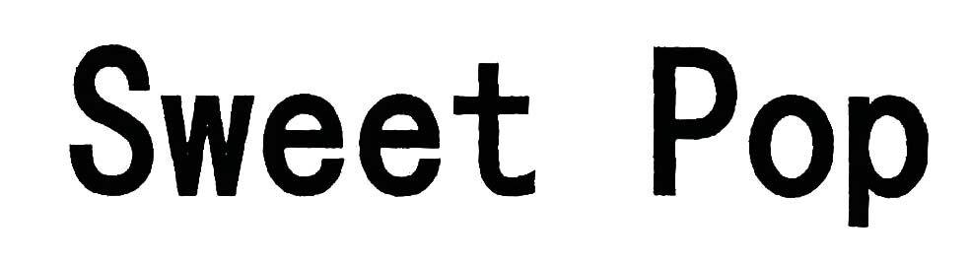

رِاطةياندنى ذمارة / رقم الاعلان (100)

- خاوةنى هيَما / مالك العلامة : بازرطان بيستون عزيزمحمدعلي
- ناونيشانى خاوةن هيَما / العنوان الكامل لمالك العلامة : عراق –سليمانى شةقامي سالم – ستى ستار
- ناوى هيَما / اسم العلامة:- (TIGER LINE تايطةرلاين) .
- ثؤلَين/ صنف:- (20-ج).
- ريَكةوت و ذمارةى ثيَشكةش كردنى داواكارى / تاريخ ورقم تقديم الطلب:- (7355) (16/11/2020).

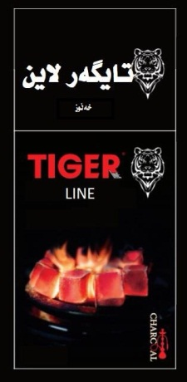

رِاطةياندنى ذمارة / رقم الاعلان (100)

- خاوةنى هيَما / مالك العلامة : كؤمثانيايي :ثيَنجويَن بؤ وةبةرهيَنان /سنوردار
- ناونيشانى خاوةن هيَما / العنوان الكامل لمالك العلامة : عراق –سليمانى شةقامي سالم – ستى ستار
- ناوى هيَما / اسم العلامة:- (ئايس ستار ICE STAR ) .
- ثؤلَين/ صنف:- (29-ه-30-ي).
- ريَكةوت و ذمارةى ثيَشكةش كردنى داواكارى / تاريخ ورقم تقديم الطلب:- (7356) (16/11/2020).

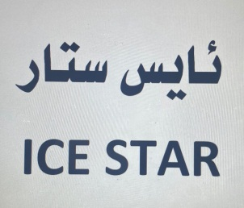

رِاطةياندنى ذمارة / رقم الاعلان (100)

- خاوةنى هيَما / مالك العلامة : كؤمثانيايي :ذهب الشمال بؤ بازرطانى طشتى و بريكارنامةى بازرطانى /سنوردار
- ناونيشانى خاوةن هيَما / العنوان الكامل لمالك العلامة : زاخؤ كؤمةلَطاى بازرطانى
- ناوى هيَما / اسم العلامة:- (LION ) .
- ثؤلَين/ صنف:- (33).
- ريَكةوت و ذمارةى ثيَشكةش كردنى داواكارى / تاريخ ورقم تقديم الطلب:- (7357) (16/11/2020).

رِاطةياندنى ذمارة / رقم الاعلان (100)

- خاوةنى هيَما / مالك العلامة : بازرطان :احمد ستار رضا
- ناونيشانى خاوةن هيَما / العنوان الكامل لمالك العلامة : نجف الاشرف حي الحرفيين
- ناوى هيَما / اسم العلامة:- (FIXEXTOP ) .
- ثؤلَين/ صنف:- (7-8-9-11).
- ريَكةوت و ذمارةى ثيَشكةش كردنى داواكارى / تاريخ ورقم تقديم الطلب:- (7358) (16/11/2020).

رِاطةياندنى ذمارة / رقم الاعلان (100)

- خاوةنى هيَما / مالك العلامة : شركة :مطعم عصير تايم حسين عبد الرضا كراشى و شريكة/الجنسية الكويتية
- ناونيشانى خاوةن هيَما / العنوان الكامل لمالك العلامة : الكويت ,المرقاب,قطعة(10),شارع عبداللة المبارك,برج غلي العلا,دور (18) ,بجوار المتحف العلمي
- ناوى هيَما / اسم العلامة:- (بابا كنافة papakanafa مع شكل) .
- ثؤلَين/ صنف:- (42-أ-30-أ-ج-ح-ط-ي- 32-ب-ج).
- ريَكةوت و ذمارةى ثيَشكةش كردنى داواكارى / تاريخ ورقم تقديم الطلب:- (7359) (16/11/2020).

رِاطةياندنى ذمارة / رقم الاعلان (100)

- خاوةنى هيَما / مالك العلامة : شركة :مطعم عصير تايم حسين عبد الرضا كراشى و شريكة/الجنسية الكويتية
- ناونيشانى خاوةن هيَما / العنوان الكامل لمالك العلامة : الكويت ,المرقاب,قطعة(10),شارع عبداللة المبارك,برج عليالملا,دور (18) ,بجوار المتحف العلمي
- ناوى هيَما / اسم العلامة:- (برجرات Burgarat مع شكل) .
- ثؤلَين/ صنف:- (42-أ-30-أ-ب-ج-ح-ط-ي-32-ب-ج).
- ريَكةوت و ذمارةى ثيَشكةش كردنى داواكارى / تاريخ ورقم تقديم الطلب:- (7360) (16/11/2020).

رِاطةياندنى ذمارة / رقم الاعلان (100)

- خاوةنى هيَما / مالك العلامة : Cajun funding corp. (Astate of Delaware corporation)/الجنسية الجورجية
- ناونيشانى خاوةن هيَما / العنوان الكامل لمالك العلامة : 980Hammond Drive, Suite 1100 Atlanta, Georgina 30328
- ناوى هيَما / اسم العلامة:- (CHICKEN TEXAS مع شكل) .
- ثؤلَين/ صنف:- (42-أ).
- ريَكةوت و ذمارةى ثيَشكةش كردنى داواكارى / تاريخ ورقم تقديم الطلب:- (7361) (18/11/2020).

رِاطةياندنى ذمارة / رقم الاعلان (100)

- خاوةنى هيَما / مالك العلامة : Ramada International, Inc./الجنسية الامريكية
- ناونيشانى خاوةن هيَما / العنوان الكامل لمالك العلامة : 22Sylvan Way Parsippany, New Jerse 07054USA
- ناوى هيَما / اسم العلامة:- (RAMADA رامادا ) .
- ثؤلَين/ صنف:- (42-أ-ب).
- ريَكةوت و ذمارةى ثيَشكةش كردنى داواكارى / تاريخ ورقم تقديم الطلب:- (7362) (18/11/2020).

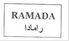

رِاطةياندنى ذمارة / رقم الاعلان (100)

- خاوةنى هيَما / مالك العلامة : مصنع سيراميك الرياض/ الجنسية السعودية
- ناونيشانى خاوةن هيَما / العنوان الكامل لمالك العلامة : السعودية الدمام –المدينة الصناعية الثانية – شارع 144-ص ب 69004
- ناوى هيَما / اسم العلامة:- (سيراميك الرياض Riyadh Ceramics مع شكل) .
- ثؤلَين/ صنف:- (19).
- ريَكةوت و ذمارةى ثيَشكةش كردنى داواكارى / تاريخ ورقم تقديم الطلب:- (7363) (18/11/2020).

رِاطةياندنى ذمارة / رقم الاعلان (100)

- خاوةنى هيَما / مالك العلامة : Ramada International , Inc/ الجنسية الامركية
- ناونيشانى خاوةن هيَما / العنوان الكامل لمالك العلامة : 22 Sylvan Way Parsippany, New Jersey 07054USA
- ناوى هيَما / اسم العلامة:- (RAMADA ) .
- ثؤلَين/ صنف:- (42-أ-ب).
- ريَكةوت و ذمارةى ثيَشكةش كردنى داواكارى / تاريخ ورقم تقديم الطلب:- (7364) (18/11/2020).

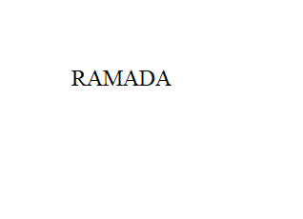

رِاطةياندنى ذمارة / رقم الاعلان (100)

- خاوةنى هيَما / مالك العلامة : Wheelers Gmbh/ الجنسية اللمانية
- ناونيشانى خاوةن هيَما / العنوان الكامل لمالك العلامة : Jubilaumsstra Be 201139 Dresden Germany
- ناوى هيَما / اسم العلامة:- (Wheelers) .
- ثؤلَين/ صنف:- (1-أ-ب-4-أ-ب).
- ريَكةوت و ذمارةى ثيَشكةش كردنى داواكارى / تاريخ ورقم تقديم الطلب:- (7365) (18/11/2020).

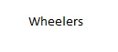

رِاطةياندنى ذمارة / رقم الاعلان (100)

- خاوةنى هيَما / مالك العلامة : Fumagalli S.r,i/الجنسية الايطالية
- ناونيشانى خاوةن هيَما / العنوان الكامل لمالك العلامة : Via Ca Bassa 29 21100 Varese VA Italy
- ناوى هيَما / اسم العلامة:- (Fumagalli) .
- ثؤلَين/ صنف:- (11-أ).
- ريَكةوت و ذمارةى ثيَشكةش كردنى داواكارى / تاريخ ورقم تقديم الطلب:- (7366) (18/11/2020).

رِاطةياندنى ذمارة / رقم الاعلان (100)

- خاوةنى هيَما / مالك العلامة : Cajun Funding corp./الجنسية الجورجية
- ناونيشانى خاوةن هيَما / العنوان الكامل لمالك العلامة : 980 Hammond Drive Suite 1100 Atlanta, Georgia 30328
- ناوى هيَما / اسم العلامة:- (BOLD TEXAS FLAVOR مع شكل ) .
- ثؤلَين/ صنف:- (29-أ).
- ريَكةوت و ذمارةى ثيَشكةش كردنى داواكارى / تاريخ ورقم تقديم الطلب:- (7367) (18/11/2020).

رِاطةياندنى ذمارة / رقم الاعلان (100)

- خاوةنى هيَما / مالك العلامة : الهيئة الملكية لمحافظة العلا/ الجنسية الجورجية
- ناونيشانى خاوةن هيَما / العنوان الكامل لمالك العلامة : عود ديونز- شارع عمر و الضميري حي السفارات – وحدة 7747 رقم 1 الرياض 12512-3357– المملكة العربية السعودية
- ناوى هيَما / اسم العلامة:- (Winter at Tantora شتاء طنطور) .
- ثؤلَين/ صنف:- (41).
- ريَكةوت و ذمارةى ثيَشكةش كردنى داواكارى / تاريخ ورقم تقديم الطلب:- (7368) (16/11/2020).

رِاطةياندنى ذمارة / رقم الاعلان (100)

- خاوةنى هيَما / مالك العلامة : Cajun Fundin corp / الجنسية الجؤرجية
- ناونيشانى خاوةن هيَما / العنوان الكامل لمالك العلامة :980 Hammond Drive , Suite 1100 Atlanta, Georgia 30328
- ناوى هيَما / اسم العلامة:- (BOLD TEXAS FLAVOR مع شكل ) .
- ثؤلَين/ صنف:- (42-أ).
- ريَكةوت و ذمارةى ثيَشكةش كردنى داواكارى / تاريخ ورقم تقديم الطلب:- (7369) (18/11/2020).

رِاطةياندنى ذمارة / رقم الاعلان (100)

- خاوةنى هيَما / مالك العلامة : شركة روابط النجوم للخدمات المساندة / الجنسية السعودية
- ناونيشانى خاوةن هيَما / العنوان الكامل لمالك العلامة :طريق الملك خالد- حي العدامة – رقم الوحدة 22- رقم المبني 4341- الدمام 32242 -8125 المملكة العربية السعودية
- ناوى هيَما / اسم العلامة:- (CONNECT BY STARLINKS) .
- ثؤلَين/ صنف:- (39).
- ريَكةوت و ذمارةى ثيَشكةش كردنى داواكارى / تاريخ ورقم تقديم الطلب:- (7370) (18/11/2020).

رِاطةياندنى ذمارة / رقم الاعلان (100)

- خاوةنى هيَما / مالك العلامة : حمزة محمود احمد خضر/ الجنسية الاردنية
- ناونيشانى خاوةن هيَما / العنوان الكامل لمالك العلامة : الاردن – عمان – شارع جمال بدران- المقابلين
- ناوى هيَما / اسم العلامة:- (DOT.SUGAR) .
- ثؤلَين/ صنف:- (42-أ).
- ريَكةوت و ذمارةى ثيَشكةش كردنى داواكارى / تاريخ ورقم تقديم الطلب:- (7371) (18/11/2020).

رِاطةياندنى ذمارة / رقم الاعلان (100)

- خاوةنى هيَما / مالك العلامة : Cajun Funding Corp./الجنسية جورجية
- ناونيشانى خاوةن هيَما / العنوان الكامل لمالك العلامة : 980 Hammond Drive , Suite 1100 Atlanta, Georgia 30328
- ناوى هيَما / اسم العلامة:- (CHICKEN TEXAS) .
- ثؤلَين/ صنف:- (29-ا).
- ريَكةوت و ذمارةى ثيَشكةش كردنى داواكارى / تاريخ ورقم تقديم الطلب:- (7372) (18/11/2020).

رِاطةياندنى ذمارة / رقم الاعلان (100)

- خاوةنى هيَما / مالك العلامة : بازرطان :صلاح احمد عمر
- ناونيشانى خاوةن هيَما / العنوان الكامل لمالك العلامة :سليمانى شةقامى مةليك مةمحمود-نزيك سوثةرماركيَتى ئالتون
- ناوى هيَما / اسم العلامة:- (Tinos) .
- ثؤلَين/ صنف:- (3-29-30).
- ريَكةوت و ذمارةى ثيَشكةش كردنى داواكارى / تاريخ ورقم تقديم الطلب:- (7373) (18/11/2020).

رِاطةياندنى ذمارة / رقم الاعلان (100)

- خاوةنى هيَما / مالك العلامة : بازرطان : شكار محمد حسين
- ناونيشانى خاوةن هيَما / العنوان الكامل لمالك العلامة :سليمانى –نزيك ثردى خةسرةو خال
- ناوى هيَما / اسم العلامة:- (BRITISH BODY BEAST) .
- ثؤلَين/ صنف:- (5).
- ريَكةوت و ذمارةى ثيَشكةش كردنى داواكارى / تاريخ ورقم تقديم الطلب:- (7374) (18/11/2020).

رِاطةياندنى ذمارة / رقم الاعلان (100)

- خاوةنى هيَما / مالك العلامة : بازرطان: احمد محمد علي
- ناونيشانى خاوةن هيَما / العنوان الكامل لمالك العلامة : كة لار – نزيك قةلاى شيروان
- ناوى هيَما / اسم العلامة:- (AMA AHMED MUHAMED ALI) .
- ثؤلَين/ صنف:- (3-29-30).
- ريَكةوت و ذمارةى ثيَشكةش كردنى داواكارى / تاريخ ورقم تقديم الطلب:- (7375) (18/11/2020).

رِاطةياندنى ذمارة / رقم الاعلان (100)

- خاوةنى هيَما / مالك العلامة : بازرطان حسن احمد
ناونيشانى خاوةن هيَما / العنوان الكامل لمالك العلامة : عراق /سليمانى قةلةدزي
- ناوى هيَما / اسم العلامة:- (دلشاد- DLSHAD) .
- ثؤلَين/ صنف:- (29-30-31).
- ريَكةوت و ذمارةى ثيَشكةش كردنى داواكارى / تاريخ ورقم تقديم الطلب:- (7376) (18/11/2020).

رِاطةياندنى ذمارة / رقم الاعلان (100)

- خاوةنى هيَما / مالك العلامة : كارطةى /زهم بؤ لة بوتل كردني فاسي و زاهي
- ناونيشانى خاوةن هيَما / العنوان الكامل لمالك العلامة :عراق /اربيل ثيشةسازى بنةسلاوة
- ناوى هيَما / اسم العلامة:- (Pers ثيَرس مع شكل) .
- ثؤلَين/ صنف:- (3-أ-ب).
- ريَكةوت و ذمارةى ثيَشكةش كردنى داواكارى / تاريخ ورقم تقديم الطلب:- (7377) (18/11/2020).

رِاطةياندنى ذمارة / رقم الاعلان (100)

- خاوةنى هيَما / مالك العلامة : كارطةى :وارطة بؤ لة كيس كردنى شير
- ناونيشانى خاوةن هيَما / العنوان الكامل لمالك العلامة : عراق /اربيل بةختيارى جادةى بيستى
- ناوى هيَما / اسم العلامة:- (جنة) .
- ثؤلَين/ صنف:- (29-ا-ب-ج-د-و-ز-ح-30-أ-د-ه-و-ز-ي-ك-ل-م-ن-س-ع-ف-ص-ق-ر-31-أ).
- ريَكةوت و ذمارةى ثيَشكةش كردنى داواكارى / تاريخ ورقم تقديم الطلب:- (7378) (18/11/2020).

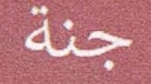

رِاطةياندنى ذمارة / رقم الاعلان (100)

- خاوةنى هيَما / مالك العلامة : بازرطان :كامران علي رشة سور
- ناونيشانى خاوةن هيَما / العنوان الكامل لمالك العلامة : عراق / سليَماني توى مة ليك
- ناوى هيَما / اسم العلامة:- (SANARYA سناريا ) .
- ثؤلَين/ صنف:- (29-30-31).
- ريَكةوت و ذمارةى ثيَشكةش كردنى داواكارى / تاريخ ورقم تقديم الطلب:- (7379) (17/11/2020).

رِاطةياندنى ذمارة / رقم الاعلان (100)

- خاوةنى هيَما / مالك العلامة : كؤمثانيايي : askandar بؤ بازرطانى طشتى و وةبةرهيَنان /سنوردار
- ناونيشانى خاوةن هيَما / العنوان الكامل لمالك العلامة : عراق /اربيل قةريةىالايطالية 1
- ناوى هيَما / اسم العلامة:- (ASKANDAR مع شكل) .
- ثؤلَين/ صنف:- (35-ب-ج).
- ريَكةوت و ذمارةى ثيَشكةش كردنى داواكارى / تاريخ ورقم تقديم الطلب:- (7380) (17/11/2020).

رِاطةياندنى ذمارة / رقم الاعلان (100)

- خاوةنى هيَما / مالك العلامة : بازرطان :محمد يوسف ئيسماعيل
- ناونيشانى خاوةن هيَما / العنوان الكامل لمالك العلامة :عراق/اربيل 30م بةرامبةر اعدادية رزطارى
- ناوى هيَما / اسم العلامة:- (BESTA Electric) .
- ثؤلَين/ صنف:- (11-ا-ب-ج-د-ه-و-ز-9-ح).
- ريَكةوت و ذمارةى ثيَشكةش كردنى داواكارى / تاريخ ورقم تقديم الطلب:- (7381) (17/11/2020).

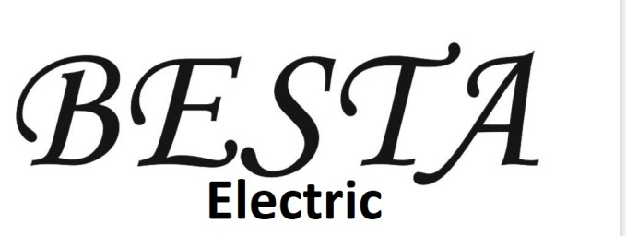

رِاطةياندنى ذمارة / رقم الاعلان (100)

- خاوةنى هيَما / مالك العلامة : كؤمثانيايي : ستى بؤ بازرطانى طشتى و بةروبومى ئاذةلى و كشتوكالى/سنوردار
- ناونيشانى خاوةن هيَما / العنوان الكامل لمالك العلامة : عراق/اربيل ريَطاى طةزنة
- ناوى هيَما / اسم العلامة:- (مع شكل Siti Golden Quality) .
- ثؤلَين/ صنف:- (29-30).
- ريَكةوت و ذمارةى ثيَشكةش كردنى داواكارى / تاريخ ورقم تقديم الطلب:- (7382) (17/11/2020).

رِاطةياندنى ذمارة / رقم الاعلان (100)

- خاوةنى هيَما / مالك العلامة : بازرطانى :حسن رحيم احمد
- ناونيشانى خاوةن هيَما / العنوان الكامل لمالك العلامة : عراق/ سليَمانى كودستان
- ناوى هيَما / اسم العلامة:- (اطلس الاطلس Atlas Alasilمع شكل) .
- ثؤلَين/ صنف:- (3-أ-د-ب-30 -أ-ب-ج-د-ه-ح-ط-ي-ك-ل-م-ن-س-ع-ف-ص-ق-ر-32-ب-29-ج-د-ه-و-ز-ح-31-أ).
- ريَكةوت و ذمارةى ثيَشكةش كردنى داواكارى / تاريخ ورقم تقديم الطلب:- (7383) (23/11/2020).

رِاطةياندنى ذمارة / رقم الاعلان (100)

- خاوةنى هيَما / مالك العلامة : بازرطان: محمد صباح اسعد
- ناونيشانى خاوةن هيَما / العنوان الكامل لمالك العلامة :عراق /اربيل جادةى كؤييَ
- ناوى هيَما / اسم العلامة:- (Maxiki) .
- ثؤلَين/ صنف:- (32-أ-ب-ج).
- ريَكةوت و ذمارةى ثيَشكةش كردنى داواكارى / تاريخ ورقم تقديم الطلب:- (7384) (23/11/2020).

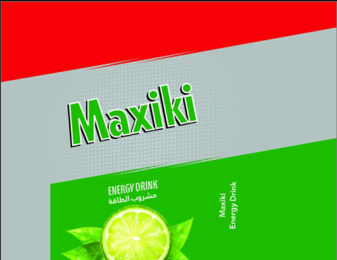

رِاطةياندنى ذمارة / رقم الاعلان (100)

- خاوةنى هيَما / مالك العلامة : كؤمثانيايي/ فارس سندى بؤ بازرطانى طشتى هةناردنى و هاوردة كردن
- ناونيشانى خاوةن هيَما / العنوان الكامل لمالك العلامة : عراق/دهؤك زاخؤ جادةى ابراهيم خليل
- ناوى هيَما / اسم العلامة:- (SiNDi مع شكل) .
- ثؤلَين/ صنف:- (30-ح -ط).
- ريَكةوت و ذمارةى ثيَشكةش كردنى داواكارى / تاريخ ورقم تقديم الطلب:- (7385) (22/11/2020).

رِاطةياندنى ذمارة / رقم الاعلان (100)

- خاوةنى هيَما / مالك العلامة : Faraz Afrouz Faranak co/الجنسيةالايرانية
- ناونيشانى خاوةن هيَما / العنوان الكامل لمالك العلامة : First floor faraz Buiding , NO.83, East Hasht Behesht St.,Alireza Norouzian (8-11) Alley, Borzorgmehr Ave Isfahan,IRAN
- ناوى هيَما / اسم العلامة:- (بالبا Balba) .
- ثؤلَين/ صنف:- (29-أ-ب-ج-ه-ز-ح).
- ريَكةوت و ذمارةى ثيَشكةش كردنى داواكارى / تاريخ ورقم تقديم الطلب:- (7386) (18/11/2020).

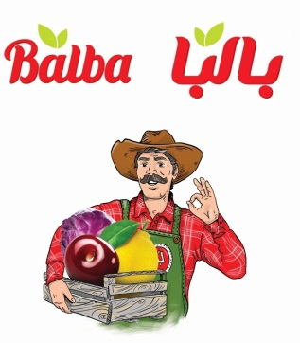

رِاطةياندنى ذمارة / رقم الاعلان (100)

- خاوةنى هيَما / مالك العلامة : Zarin sanat khoshbakht co/الجنسية الايرانية
- ناونيشانى خاوةن هيَما / العنوان الكامل لمالك العلامة :Unit3,second floor , no.19,west sarv Blvd., shahid Hassan Tehrani Moghadam Squarae , sa,adat Abad, Tehran, Iran.
- ناوى هيَما / اسم العلامة:- (مكنزى Makenzi) .
- ثؤلَين/ صنف:- (29-30-ج-د-ه-و-ح-ط-ك-ل-ف-31-ب-35-أ-ب-ج-39-أ-ب).
- ريَكةوت و ذمارةى ثيَشكةش كردنى داواكارى / تاريخ ورقم تقديم الطلب:- (7387) (24/11/2020).

